**МИНИСТЕРСТВО НАУКИ И ВЫСШЕГО ОБРАЗОВАНИЯ РОССИЙСКОЙ ФЕДЕРАЦИИ ФЕДЕРАЛЬНОЕ ГОСУДАРСТВЕННОЕ БЮДЖЕТНОЕ ОБРАЗОВАТЕЛЬНОЕ УЧРЕЖДЕНИЕ ВЫСШЕГО ОБРАЗОВАНИЯ**

**«РОССИЙСКИЙ ЭКОНОМИЧЕСКИЙ УНИВЕРСИТЕТ ИМЕНИ Г.В. ПЛЕХАНОВА» ОРЕНБУРГСКИЙ ФИЛИАЛ РЭУ ИМ. Г.В. ПЛЕХАНОВА**

Кафедра финансов и менеджмента

|  |
| --- |
| «Допустить к защите» |
| Заведующий кафедрой финансов и менеджмента  Е.В. Лаптева  (подпись)  « » 2024г. |

**Выпускная квалификационная работа в формате стартапа**

Направление 38.03.02 «Менеджмент» Направленность (профиль) программы «Менеджмент организации»

ТЕМА Создание креативного пространства - коворкинга «Синергия возможностей» Выполнил студент Абросимова Екатерина Валерьевна

|  |
| --- |
| Научный руководитель выпускной квалификационной работы Трунина О.Ю., к.э.н., доцент  (подпись) |
| Автор  (подпись) |

Оренбург – 2024

**Министерство науки и высшего образования Российской Федерации**

**Федеральное государственное бюджетное образовательное учреждение**

**высшего образования**

**«Российский экономический университет имени Г.В. Плеханова»**

**Оренбургский филиал РЭУ им. Г.В. Плеханова**

**АННОТАЦИЯ**

**выпускной квалификационной работы в формате стартапа**

Абросимова Екатерина Валерьевна

на тему: Создание креативного пространства - коворкинга «Синергия возможностей»

Выпускная квалификационная работа состоит из введения, четырёх глав, заключения и списка использованных источников. Она содержит 72 страниц, в том числе 15 таблиц, 15 рисунков и 30 источников литературы.

Во введении раскрывается актуальность выбранной темы, описываются цель и задачи выпускной квалификационной работы.

В первой главе проведено исследование рынка креативных пространств Российской Федерации, представлено современное состояние и тенденции развития рынка креативных пространств.

Вторая глава посвящена детальной проработке проекта. В ней даётся описание проекта и анализируются важнейшие аспекты.

В третьей главе описано маркетинговое и экономическое обоснование проекта, раскрыт выбор организационно-правовой формы, описана организационная структура проекта, рассмотрена стратегия продвижения продукта на рынок, представлены финансовое обоснование проекта и диаграмма Ганта.

В четвёртой главе раскрываются правовые и организационные вопросы обеспечения безопасности.

В заключении обобщается проделанная работа и сформулированы выводы.

**ANNOTATION**

**final qualifying works**

Abrosimova Ekaterina Valerievna

on the topic: Creation of a creative coworking space “Synergy of Opportunities”

The final qualifying work consists of an introduction, four chapters, a conclusion and a list of sources used. It contains 72 pages, including 15 tables, 15 figures and 30 literature sources.

The introduction reveals the relevance of the chosen topic and describes the purpose and objectives of the final qualifying work.

The first chapter contains a study of the market for creative spaces in the Russian Federation, presents the current state and development trends of the market for creative spaces.

The second chapter is devoted to a detailed study of the project. It describes the project and analyzes critical aspects.

The third chapter describes the marketing and economic justification of the project, reveals the choice of organizational and legal form, describes the organizational structure of the project, considers the strategy for promoting the product to the market, presents the financial justification of the project and a Gant chart.

The fourth chapter reveals legal and organizational issues of security.

In conclusion, the work done is summarized and conclusions are formulated.

Автор ВКР Е.В. Абросимов

СОДЕРЖАНИЕ

Введение 4

Глава 1. **Исследование рынка креативных пространств**

1.1 Современное состояние и тенденции развития рынка 7

1.2 Емкость рынка креативных индустрий 15

1.3 Анализ конкурентных сил на рынке города Оренбург 19

Глава 2. **Анализ внутренней и внешней среды проекта**

2.1 Описание проекта 26

2.2 Анализ макросреды 30

2.3 Анализ конкурентной среды 37

2.4 Анализ привлекательности отрасли 40

2.5 Анализ целевой аудитории 46

Глава 3. **Маркетинговое и экономическое обоснование проекта**

3.1 Организационно-правовая форма 50

3.2 Организационная структура 51

3.3 Стратегия продвижения продукта на рынок 52

3.4 Финансовое обоснование проекта 56

3.5 Диаграмма Ганта 60

Глава 4. **Социальная ответственность**

4.1 Правовые и организационные вопросы обеспечения безопасности 63

4.2 Безопасность в чрезвычайных ситуациях 65

Заключение 68

Список использованных источников 70

# ВВЕДЕНИЕ

В городе Оренбурге наблюдается дефицит мест, где молодые люди могли бы проявить свой творческий потенциал. Отсутствие специализированных творческих пространств ограничивает возможности молодежи в самореализации, обмене идеями и создании креативных проектов. В современном мире значимость культурной сферы и творчества все более увеличивается, и поэтому необходимо создавать условия для развития данного направления и повышения культурного уровня города.

Открытие творческого пространства в Оренбурге имеет высокую актуальность, так как поспособствует стимулированию культурного развития города, созданию новых возможностей для молодежи в области творчества, дизайна, музыки, литературы и прочих направлений. Такое место станет центром культурных событий, вдохновения и обмена опытом для молодых людей, а также повлияет на формирование положительного имиджа города.

**Целью** данной работы является разработка концепции и плана открытия творческого пространства в городе Оренбурге с учетом потребностей и интересов молодежи. Создание такого пространства позволит сформировать среду для творческого роста и раскрытия потенциала молодых людей, а также содействует развитию культурного сообщества и индустрии в регионе.

Исходя из поставленной цели работы, следует определить ряд **задач**, которые необходимо разрешить в ходе написания исследования.

- Провести анализ потребностей и интересов молодежи в сфере творчества в городе Оренбурге;

- Изучить опыт успешных творческих пространств в других городах и выделить ключевые факторы и принципы их работы;

- Разработать концепцию и дизайн творческого пространства, учитывающие специфику и потребности целевой аудитории;

- Определить форматы мероприятий и программ работы, которые будут привлекательны для молодежи, а так же подтолкнет их к активному участию;

- Подготовить бизнес-план открытия творческого пространства, включая расчет бюджета, исследование рынка и маркетинговые стратегии для привлечения посетителей и партнеров.

**Объектом** исследования является творческое пространство в городе Оренбурге, которое может быть представлено как специально оборудованное помещение или зона на открытом воздухе, где молодежь может заниматься различными видами творческой деятельности – от искусства и ремесел до музыки и танцев.

**Предметом** исследования является разработка концепции и плана открытия творческого пространства, которые включают в себя определение целей и задач, выбор места расположения, разработку дизайна и оборудования помещения, составление бюджета и временного графика. Также в рамках исследования будет проведен анализ потребностей и интересов молодежи в Оренбурге, чтобы учесть их при создании и организации работы творческого пространства.

**Практическая значимость** исследования заключается в создании нового культурного и образовательного центра для молодежи в городе Оренбурге. Творческое пространство поможет молодым людям развить свои таланты и увлечения, обучиться новым навыкам, выражать свои идеи и мнения через различные проявления искусства и культуры. Это также благоволит созданию благоприятной среды для интеллектуального и культурного развития молодежи, позволит им воплощать творческие идеи, общаться и взаимодействовать с единомышленниками, а также расширит кругозор и обогатит культурное наследие города.

Открытие творческого пространства имеет практическую значимость для содействия развитию молодежной культуры, формирования творческого мышления и способностей, а также создания платформы для обмена идеями и взаимодействия молодежных сообществ в городе.

**Структура работы.** В первой главе проведено исследование рынка креативных пространств Российской Федерации, представлено современное состояние и тенденции развития рынка креативных пространств.

Вторая глава посвящена детальной проработке проекта. В ней даётся описание проекта и анализируются важнейшие аспекты.

В третьей главе описано маркетинговое и экономическое обоснование проекта, раскрыт выбор организационно-правовой формы, описана организационная структура проекта, рассмотрена стратегия продвижения продукта на рынок, представлены финансовое обоснование проекта и диаграмма Ганта.

В четвёртой главе раскрываются правовые и организационные вопросы обеспечения безопасности.

В заключении обобщается проделанная работа и сформулированы выводы.

# ГЛАВА 1. ИССЛЕДОВАНИЕ РЫНКА КРЕАТИВНЫХ ПРОСТРАНСТВ

## Современное состояние и тенденции развития рынка

Современное состояние и тенденции развития рынка творческих пространств - это актуальная и интересная тема, которая становится все более значимой в современном обществе. Творческие пространства играют важную роль в развитии культуры, искусства, инноваций и предпринимательства. В данном введении мы рассмотрим текущее состояние рынка творческих пространств, выделим основные тенденции его развития и обозначим значимость исследования данной темы для современного общества.

Для того чтобы начать исследование необходимо определиться с понятием креативного пространства.

Креативные пространства становятся все более популярными как среди профессиональных творческих групп, так и среди обычных людей, которые хотят выразить свою индивидуальность и идеи через искусство, дизайн, музыку и другие формы творчества. Такие пространства могут предоставлять рабочие студии, выставочные площадки, мастерские, коворкинги, а также организовывать мероприятия, мастер-классы, лекции и другие культурные и образовательные программы.

По мнению Ширеевой Е.В.: «Креативные индустрии развиваются через деятельность креативных кластеров, которые представляют собой сеть связанных организаций и предприятий, сосредоточенных на ограниченной территории и управляемых единым брендом. Они объединяют представителей творческих отраслей и предпринимателей, обеспечивают необходимую инфраструктуру для творческой и предпринимательской деятельности, а также являются центром для создания и потребления творческих продуктов, оказывая положительное воздействие на территорию своего размещения. В настоящее время отсутствует четкое и унифицированное понятие для оффлайн-площадки, на которой функционирует креативный кластер, что затрудняет его правовую оценку». [28, c. 207]

Прохоров С.И. определяет креативное пространство как «места, где люди могут свободно выражать себя, заниматься творчеством и взаимодействовать друг с другом. Они отличаются тем, что стимулируют индивидуальное творчество, а не просто потребление или работу. Арт-кластеры представляют собой сочетание культуры, искусства и бизнеса. Часто такие пространства возникают на территориях бывших промышленных объектов, иногда превращаясь в целые культурные районы и кварталы. В них формируются уникальные сообщества, которые оказывают влияние на политическую, экономическую и культурную сферы. В более широком контексте креативные пространства представляют собой социальные объединения, что способны оказывать влияние на ценностные установки личности». [21, c. 101]

По мнению Мацевич-Духан И. Я.: «Креативное пространство, благодаря своей особенной атмосфере и влиянию, может способствовать формированию особого мировоззрения у людей. В рамках этого мировоззрения, практический разум, то есть здравый смысл и рациональное мышление, выносит суждения о моральных и нравственных аспектах деятельности, нацеленной на создание новаторских и общественно значимых идей и продуктов. Таким образом, креативное пространство может оказывать влияние на мыслительные процессы и ценностные установки людей, способствуя развитию новаторства и социальной значимости в их деятельности». [18, c. 272]

Сегодня на рынке творческих пространств можно наблюдать ряд тенденций. Во-первых, увеличивается спрос на такие пространства у молодых творческих профессионалов, стартаперов, фрилансеров и предпринимателей, которые ищут инновационные неформальные формы работы и общения. Во-вторых, развивается сегмент культурного и творческого туризма, когда люди посещают креативные пространства в качестве туристической достопримечательности или для саморазвития. В-третьих, увеличивается внимание к экологическому и социальному аспектам в организации творческих пространств, так как это способствует созданию устойчивых и гармоничных сообществ.

Исследование рынка творческих пространств имеет важное значение для понимания текущих тенденций, потребностей и ожиданий пользователей, а также для разработки эффективных стратегий развития и управления такими пространствами. Только глубокий анализ и наблюдение за развитием рынка позволят успешно адаптироваться к изменяющимся условиям и оставаться конкурентоспособными в данной отрасли.

Креативные пространства обладают рядом общих признаков, рассмотрим основные из них:

1. Креативные пространства в современных городах играют важную роль в формировании культурной среды и становятся центром культурной жизни благодаря проведению различных мероприятий. Фестивали, концерты, выставки, перформансы и другие мероприятия организуются в таких пространствах, привлекая как местных жителей, так и туристов.

Благодаря проведению культурных мероприятий в креативных пространствах, формируется уникальная атмосфера, способствующая обмену идеями, развитию творческого потенциала и обогащению культурного опыта участников. Такие мероприятия способствуют расширению круга общения, познанию новых тенденций в искусстве и культуре, а также способствуют повышению привлекательности города для жителей и гостей.

2. Креативные пространства, ставшие популярными туристическими дестинациями, привлекают в первую очередь городских туристов, желающих познакомиться с местной культурной сценой и насладиться уникальной атмосферой. Такие пространства обычно предлагают широкий спектр культурных событий, включающих фестивали, концерты, выставки и другие мероприятия, которые привлекают внимание как местных жителей, так и гостей города.

Одновременно креативные пространства служат местом взаимодействия и объединения для творческих людей, способных организовывать интересные и культурно значимые события. Таким образом, в этих пространствах формируется креативный класс, объединяющий творческих личностей различных сфер – от художников и музыкантов до дизайнеров и организаторов мероприятий.

Креативный класс, в свою очередь, способствует развитию культурной среды города, созданию новых направлений в искусстве и культуре, а также привлекает внимание общественности к важности культурных индустрий. Этот взаимосвязанный процесс содействует развитию города как туристической дестинации, укреплению его имиджа и увеличению притока посетителей.

3. Креативные пространства, которые становятся туристическими дестинациями, обычно отличаются многофункциональностью и предлагают возможность организовывать разнообразные мероприятия, включая как культурные, так и образовательные программы.

В таких пространствах часто проводят мастер-классы, лекции, семинары, курсы и другие образовательные мероприятия, которые позволяют участникам расширять свои знания и навыки в различных областях. Эти образовательные программы могут быть связаны с искусством, дизайном, музыкой, танцами, кулинарией, и т.д., предоставляя посетителям уникальную возможность учиться у профессионалов и экспертов в своей области.

Благодаря организации образовательных мероприятий в креативных пространствах, такие места становятся не только центрами культурной жизни и творческого развития, но и важными образовательными площадками, способствующими обмену знаниями и опытом. Для туристов это также представляет возможность погрузиться в местную культуру, узнать больше о искусстве и творчестве местных художников, музыкантов и других творческих личностей, что делает их пребывание еще более насыщенным и интересным.

Пример такой многофункциональности креативного пространства можно увидеть на рисунке 1.

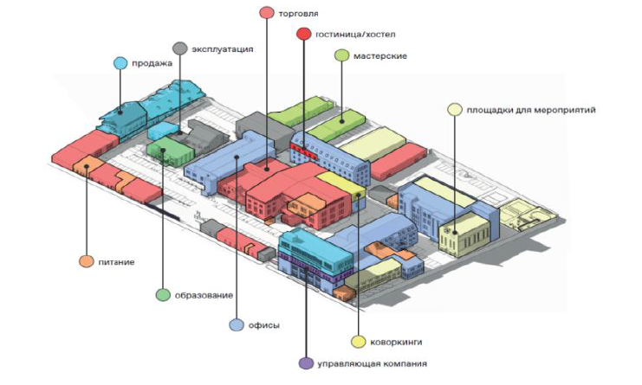

Рисунок 1 – Пример многофункциональности креативного пространства [29, c. 99]

4. Заброшенные исторические здания, которые стали креативными пространствами, играют важную роль в ревитализации городских районов. Переоборудование исторических зданий для создания культурных и образовательных центров не только придает новую жизнь устаревшим зданиям, но и способствует обновлению внешнего облика города. Такие пространства становятся центрами притяжения для местных жителей, туристов и творческой общественности.

Расположение креативных пространств в заброшенных исторических зданиях часто способствует улучшению городской среды и созданию уникального архитектурного ансамбля. Эти места становятся площадками для проведения культурных мероприятий, фестивалей, выставок и других мероприятий, привлекая внимание широкой публики и способствуя культурному разнообразию города.

Благоприятное расположение таких пространств в городской среде делает их легкодоступными для посетителей, способствуя развитию туристического потока и повышению привлекательности города для исследования и отдыха. Благодаря креативным пространствам, заброшенные исторические здания становятся новыми символами городской культуры и истории, сохраняя свою уникальность и значимость в развивающемся городском пространстве.

На рисунке 2 рассмотрим хронологию создания некоторых креативных пространств в России на базе исторических и заброшенных зданий и пространств

Рисунок 2 – Хронология создания некоторых креативных пространств в России с 2004 г. по 2024 г. [30]

Количество креативных пространств растет каждый год не только в России, но и по всему миру. Рост числа креативных пространств в России и в мире связан с увеличением интереса к творчеству, самореализации и предпринимательству. Эти места стимулируют коллаборации, обмены идеями, и способствуют созданию новых проектов и стартапов. Такие пространства также укрепляют культурное разнообразие и стимулируют экономическое развитие.

Вклад креативных индустрий в экономику различных стран имеет разные показатели (рис. 3). По оценкам экспертов, в 2022 году доля креативной индустрии в экономике России составляла примерно 4–5 %. Глобально, ежегодный прирост данного сектора в мире составляет примерно 8 %. Не существует единого показателя, который бы однозначно отражал уровень развития креативной экономики России.

Рисунок 3 - Доля креативных индустрий в общем объеме ВВП различных стран в 2022 году [30]

Исходя из предоставленных данных, можно сделать вывод, что в 2022 году Россия имела довольно значительный вклад креативных индустрий в свой ВВП, наравне с такими странами, как США и Италия. Однако, другие страны, такие как Новая Зеландия и Индонезия, продемонстрировали еще более высокий уровень вклада креативных индустрий в свой ВВП.

В завершении данного параграфа рассмотрим основные тенденции развития креативных пространств:

1. Традиционные творческие пространства, ориентированные исключительно на художников, уступают место гибридным моделям, которые объединяют рабочие зоны, выставочные площади, кафе и другие удобства. Это отвечает растущему спросу на многофункциональные пространства, которые удовлетворяют различные потребности творческих людей и сообществ.

2. Пандемия COVID-19 ускорила переход к удаленной работе и гибким рабочим условиям. В результате творческие пространства предлагают больше возможностей для гибкой аренды, коворкинга и виртуальных членских программ, чтобы удовлетворить потребности удаленных работников и малых предприятий.

3. Растет осведомленность о важности устойчивости, что приводит к спросу на творческие пространства, спроектированные и эксплуатируемые с учетом экологических принципов. Это включает в себя использование экологически чистых материалов, энергоэффективных технологий и внедрение практик переработки и повторного использования.

4. Растет признание важности создания инклюзивных и доступных творческих пространств. Это означает проектирование пространств, которые удовлетворяют потребностям людей с ограниченными возможностями, а также предоставление программ и услуг, которые делают творческие возможности доступными для всех членов сообщества.

5. Технологические инновации играют все более важную роль в творческих пространствах. Это включает в себя использование виртуальной и дополненной реальности, цифровых инструментов для совместной работы и платформ для онлайн-выставок, чтобы расширить возможности творческих людей и привлечь более широкую аудиторию.

6. Творческие пространства все чаще рассматриваются как центры социального воздействия, играющие активную роль в улучшении сообщества. Это включает в себя предоставление образовательных программ, поддержку местных художников и участие в инициативах по развитию молодежи и городского планирования.

7. Творческие пространства все чаще сотрудничают с другими организациями, такими как университеты, культурные учреждения и предприятия, чтобы создавать синергию и расширять свой охват. Эти партнерства обеспечивают доступ к ресурсам, увеличивают возможности для развития и создают более динамичную и взаимосвязанную экосистему креативных пространств. [23, c. 101]

Рынок креативных пространств постоянно изменяется, чтобы соответствовать потребностям творческих людей и сообществ. Наблюдается переход к гибридным моделям, увеличение возможностей для удаленной работы, увеличение внимания к устойчивости и экологичности, стремление к инклюзивности и доступности, интеграция технологических инноваций, ориентация на социальное воздействие и участие в улучшении сообщества, а также увеличение роли партнерств и сотрудничества для создания синергии и расширения охвата.

## Емкость рынка креативных индустрий

Рынок креативных индустрий представляет собой важный сегмент современной экономики, охватывающий широкий спектр деятельности, связанный с творческими профессиями и инновационными подходами. В последние десятилетия креативные индустрии стали ключевым фактором экономического развития, способствуя созданию рабочих мест, развитию культурного потенциала и ускорению технологических инноваций. В данном контексте важно изучить и оценить емкость этого рынка, его динамику и перспективы развития.

В таблице 1 рассмотрим удельный вес организаций креативных индустрий в некоторых регионах Российской Федерации, а также процент вклада креативных индустрий в ВРП.

Таблица 1 – Удельный вес организаций креативных индустрий в регионах РФ и их вклад в ВРП [30]

|  |  |  |
| --- | --- | --- |
| Регион | Удельный вес в общем числе организаций, % | Вклад в ВРП, % |
| г. Москва | 17,6 | 18,5 |
| г. Санкт-Петербург | 12,4 | 12,6 |
| Московская область | 10,6 | 4,7 |
| Республика Татарстан | 8,6 | 4,1 |
| Республика Башкортостан | 8,4 | 4,5 |
| Республика Тыва | 7,6 | 0,7 |
| Оренбургская область | 4,4 | 1,6 |
| Пермский край | 8,5 | 3,5 |
| Приморский край | 7,5 | 2,2 |
| Тверская область | 8,5 | 2,8 |
| Республика Крым | 8,2 | 1,9 |
| Республика Дагестан | 5,5 | 0,7 |

Из представленной таблицы видно, что города-миллионники, такие как Москва и Санкт-Петербург, имеют самый большой удельный вес организаций креативных индустрий в общем числе организаций. Они также вносят значительный вклад в валовый региональный продукт (ВРП). В то же время, другие регионы, такие как Московская область, Республика Татарстан, Республика Башкортостан и Пермский край, также демонстрируют значительное присутствие креативных индустрий, вносящих существенный вклад в региональную экономику.

Однако ряд регионов, таких как Республика Тыва, Республика Дагестан и Оренбургская область, имеют более низкий удельный вес организаций креативных индустрий и их вклад в ВРП сравнительно невелик.

Таким образом, можно сделать вывод о неравномерном распределении креативных индустрий по регионам России, что требует дополнительного изучения и мер для стимулирования развития креативных секторов в менее развитых регионах.

В рамках проведенного исследования было установлено, что совокупный вклад креативных индустрий только региональных центров в экономику Российской Федерации составляет не менее 4,19%. Одновременно, непосредственное влияние на экономику самих городов может изменяться от 18% ВРП (в случае Москвы) до менее 1%. Эти данные свидетельствуют о различном уровне развития креативных индустрий и человеческого капитала в регионах страны.

В настоящее время в отдельных регионах Российской Федерации принимаются и реализуются, а также рассматриваются решения по развертыванию системных мер поддержки и продвижения продуктов и услуг местных креативных индустрий на внутрироссийском и международных рынках. Примерами таких регионов являются Калининградская область, город Москва, Ханты-Мансийский автономный округ, Республика Саха (Якутия).

Эти инициативы направлены на стимулирование развития креативных секторов экономики, а также на повышение конкурентоспособности продуктов и услуг креативных индустрий на рынках, что в свою очередь способствует укреплению экономической базы и улучшению социально-экономического положения в данных регионах.

Далее рассмотрим динамику числа организаций, задействованных в креативных индустриях (рис. 5).

Рисунок 4 - Динамика числа организаций, задействованных в креативных индустриях, шт. [30]

Исходя из представленных данных, можно сделать вывод, что количество организаций, задействованных в креативных индустриях, значительно возросло с 2004 года по 2022 год. Рост числа таких организаций говорит о постепенном увеличении значимости креативных отраслей в экономике. Этот тренд свидетельствует о том, что креативные индустрии становятся все более важным сегментом экономики и играют ключевую роль в стимулировании инноваций, экономического роста и развития бизнеса.

В завершении данного раздела исследования, рассмотрим основные показатели, характеризующие деятельность организаций креативных индустрий в Российской Федерации (табл. 2).

Таблица 2 – Основные показатели, характеризующие деятельность организаций креативных индустрий в Российской Федерации в 2022 г. [30]

|  |  |
| --- | --- |
| Показатель | Значение (2022 г.) |
| Организации, задействованные в креативных индустриях, шт. | 747784 |
| Удельный вес организаций, задействованных в креативных индустриях, % | 9,68 |
| Выручка организаций, задействованных в креативных индустриях, млн. руб. | 10736513 |
| Удельный вес выручки, приходящейся на организации, задействованные в креативных индустриях, % | 4,21 |
| Численность работников организаций, задействованных в креативных индустриях, чел. | 1612542 |

Из представленной таблицы видно, что креативные индустрии играют значительную роль в экономике Российской Федерации в 2022 году. Свидетельствует об этом высокое количество организаций, задействованных в креативных индустриях, составляющее 747784 штук. Удельный вес этих организаций в общем числе составляет 9,68%, что демонстрирует их заметное влияние на экономику.

Выручка от деятельности организаций, задействованных в креативных индустриях, составила 10736513 млн. рублей, причем их удельный вес в общей выручке составил 4,21%. Это указывает на значительный вклад креативных индустрий в экономику страны.

Численность работников в организациях креативных индустрий составила 1612542 человека, что свидетельствует о значительном вкладе этого сектора в занятость населения и социально-экономическое развитие страны.

В завершении данного раздела следует сделать вывод о значительном росте емкости рынка креативных индустрий в Российской Федерации. Увеличение числа организаций, их удельного веса в общем числе, выручки и численности работников в этом секторе свидетельствует о его все большем влиянии на экономику страны. Креативные индустрии играют значительную роль в формировании ВРП, занятости населения и общем социально-экономическом развитии. Рост емкости рынка креативных индустрий подтверждает их важность и потенциал для дальнейшего развития в России.

## Анализ конкурентных сил на рынке города Оренбург

В условиях современной экономики креативные пространства становятся важным элементом развития городской инфраструктуры и культурной среды. Город Оренбург не исключение, а также стал свидетелем развития креативных пространств. Анализ конкурентных сил на рынке креативных пространств города Оренбург является важным шагом для понимания их текущего положения, выявления потенциальных угроз и возможностей, а также разработки эффективных стратегий развития. Целью данного раздела является проведение анализа конкурентных сил на рынке креативных пространств города Оренбурга с целью выявления факторов, влияющих на их конкурентоспособность и развитие.

В таблице 1 представлены данные о доле организаций, занятых в креативных индустриях, в различных регионах Российской Федерации. Анализируя эту таблицу, можно увидеть, что в Оренбургской области удельный вес организаций, занятых в креативных индустриях, значительно ниже, чем в других регионах. Это может свидетельствовать о недостаточной развитости креативных отраслей в данном регионе по сравнению с другими регионами России. Такие данные могут быть важны для разработки стратегий по развитию креативных индустрий в Оренбургской области и принятия мер по стимулированию их развития. [21, c. 163]

Несмотря на это, в Оренбургской области есть некоторые организации, которые можно назвать креативными пространствами. Для начала дадим краткую характеристику каждой из них, а после проведем конкурентный анализ и выявим наиболее конкурентоспособную организацию. В дальнейшем исследовании при проектировании собственного креативного пространства, мы сможем воспользоваться знаниями о конкурентных преимуществах организаций в Оренбургской области для разработки уникальных стратегий, которые помогут выделиться на фоне конкурентов и успешно удовлетворить потребности наших клиентов.

1) Креативное пространство "Некрасовская библиотека".

Креативное пространство расположено в оживленном районе города Оренбург. Добраться туда можно с легкостью как на общественном транспорте, так и другими способами.

Пространство представляет собой гармоничное слияние прошлого и настоящего. Исторический фасад библиотеки контрастирует с современным интерьером, создавая уникальную атмосферу, сочетающую в себе величие и креативность.

"Некрасовская библиотека" - это место встреч творческих умов, где проводятся:

• Литературные чтения и поэтические вечера с участием известных авторов и начинающих поэтов.

• Выставки современного искусства, демонстрирующие работы талантливых художников, фотографов и скульпторов.

• Мастер-классы и лекции по различным творческим направлениям: от живописи и фотографии до дизайна и писательского мастерства.

• Музыкальные концерты и театральные представления, представляющие собой смешение жанров и стилей.

Пространство также предлагает:

• Коворкинг с удобными рабочими местами и доступом к Wi-Fi для фрилансеров, писателей и художников.

• Библиотеку с обширной коллекцией книг, журналов и других печатных изданий, посвященных литературе, искусству и культуре.

• Кафетерий, где можно насладиться ароматным кофе и легкими закусками, а также пообщаться в непринужденной обстановке.

"Некрасовская библиотека" не просто культурный центр, а живое и дышащее сообщество творческих людей. Это место, где рождаются идеи, вдохновляются таланты и стираются границы между искусством и жизнью.

Пространство стало магнитом для любителей литературы, искусства, музыки и всех, кто ищет вдохновение и единомышленников. "Некрасовская библиотека" - это культурная гостиная Оренбурга, где классика гармонично переплетается с современностью, а творчество процветает во всех своих проявлениях.

2) Многофункциональный молодежный центр "Молодежь Оренбуржья".

Расположенный в самом центре Оренбурга, многофункциональный молодежный центр "Молодежь Оренбуржья" представляет собой ультрасовременное пространство, созданное для развития и самореализации молодых людей региона.

Здание центра поражает своим футуристическим дизайном и просторными интерьерами. Внутри расположено множество функциональных зон, отвечающих различным потребностям молодежи:

• Зона коворкинга с удобными рабочими местами и доступом к высокоскоростному Wi-Fi для фрилансеров, стартаперов и молодых специалистов.

• Медиацентр с профессиональным оборудованием для создания фото-, видео- и аудиоконтента, а также студия звукозаписи.

• Зона мастер-классов и тренингов для проведения образовательных мероприятий, тренингов по личностному росту и развитию профессиональных навыков.

• Конференц-зал для проведения деловых встреч, конференций и форумов.

• Выставочная галерея для демонстрации работ молодых художников, фотографов и дизайнеров.

• Кафетерий с уютной атмосферой и здоровым меню, где можно отдохнуть и пообщаться с друзьями.

"Молодежь Оренбуржья" - это не просто пространство, а настоящая экосистема для молодежи. Центр предлагает широкий спектр программ и мероприятий, направленных на развитие лидерских качеств, творческих способностей и профессиональных навыков молодых людей:

• Образовательные программы и тренинги по различным направлениям: от предпринимательства и маркетинга до дизайна и программирования.

• Конкурсы и гранты для поддержки молодежных инициатив и проектов.

• Волонтерские программы и социальные проекты, позволяющие молодежи внести свой вклад в развитие общества.

• Культурные мероприятия: концерты, выставки, театральные постановки и кинопоказы, представляющие творчество молодых талантов.

Многофункциональный молодежный центр "Молодежь Оренбуржья" стал центром притяжения для активных, амбициозных и креативных молодых людей региона. Здесь они находят возможности для своего развития, реализации своих идей и обретения единомышленников. Центр играет важную роль в формировании нового поколения лидеров и специалистов, которые будут определять будущее Оренбуржья.

3) Креативное пространство "Арт-кластер Оренбург".

Расположенный в историческом здании в самом центре Оренбурга, креативное пространство "Арт-кластер Оренбург" объединяет под своей крышей творческих людей из самых разных сфер: художников, музыкантов, дизайнеров, архитекторов и представителей других творческих профессий.

Пространство представляет собой комплекс из нескольких залов и мастерских, где каждый может найти место для реализации своих творческих идей:

• Выставочный зал для проведения выставок современного искусства, фотографии и дизайна.

• Мастерские для занятий живописью, скульптурой, керамикой, ювелирным делом и другими видами искусства.

• Коворкинг с удобными рабочими местами и доступом к Wi-Fi для фрилансеров, художников и дизайнеров.

• Конференц-зал для проведения лекций, мастер-классов и творческих встреч.

• Кафетерий с уютной атмосферой, где можно отдохнуть, пообщаться с друзьями и коллегами, а также насладиться авторскими напитками и десертами.

"Арт-кластер Оренбург" - это не просто творческое пространство, а настоящая творческая лаборатория, где рождаются новые идеи, реализуются смелые проекты и формируется культурная среда города. Здесь проводятся:

• Выставки работ молодых и известных художников, фотографов и дизайнеров.

• Мастер-классы и лекции по различным направлениям искусства и креативных индустрий.

• Концерты, театральные представления и перформансы, представляющие собой синтез разных видов искусства.

• Резиденции для художников и творческих коллективов, позволяющие им работать над своими проектами в комфортной и вдохновляющей обстановке.

Креативное пространство "Арт-кластер Оренбург" стало центром притяжения для творческой молодежи и всех, кто ценит искусство и креативность. Здесь созданы все условия для того, чтобы художники, музыканты и дизайнеры могли творить, обмениваться идеями и находить единомышленников. Пространство играет важную роль в развитии культурной жизни Оренбурга и формировании его творческого имиджа.

Наиболее конкурентоспособным из перечисленных креативных пространств является Многофункциональный молодежный центр "Молодежь Оренбуржья".

Причины:

• Центр предлагает комплексный набор услуг и программ, охватывающих различные потребности молодежи, от образования и профессионального развития до досуга и самореализации.

• Центр создает экосистему для молодежи, предоставляя возможности для обучения, развития, реализации проектов и общения с единомышленниками.

• Центр активно поддерживает молодежные инициативы и проекты, предоставляя гранты, консультации и другие виды поддержки.

• Центр располагает современной инфраструктурой для творчества, включая медиацентр, выставочную галерею и зоны мастер-классов.

В то время как "Арт-кластер Оренбург" и "Некрасовская библиотека" также являются ценными креативными пространствами, они имеют более узкую специализацию и ориентированы на конкретные целевые аудитории. "Арт-кластер Оренбург" в первую очередь ориентирован на художников и творческих профессионалов, а "Некрасовская библиотека" - на любителей литературы и искусства.

Многофункциональный молодежный центр "Молодежь Оренбуржья", с другой стороны, предлагает более широкий спектр услуг и программ, а также создает комплексную экосистему для молодежи, что делает его наиболее конкурентоспособным креативным пространством из перечисленных.

# ГЛАВА 2. АНАЛИЗ ВНУТРЕННЕЙ И ВНЕШНЕЙ СРЕДЫ ПРОЕКТА

## 2.1 Описание проекта

В современном мире креативные пространства, такие как коворкинги, становятся все более востребованными среди профессионалов из различных областей. Они предоставляют гибкие рабочие места, возможности для нетворкинга и сотрудничества, а также вдохновляющую атмосферу.

В Оренбурге, крупном региональном центре, практически отсутствуют такие пространства. Это лишает местное креативное сообщество необходимых условий для развития и процветания. Исследования рынка подтверждают наличие значительного спроса на рабочие места в формате коворкинга.

На рисунке 5 рассмотрим местоположение всех пространств в Оренбурге, где можно заниматься коворкингом.

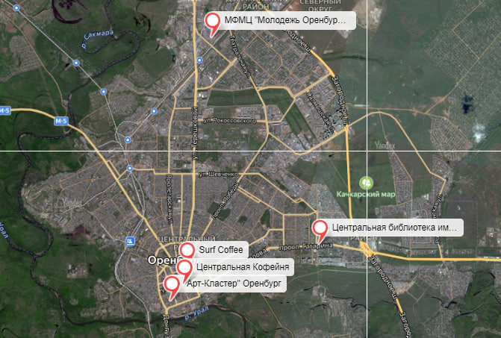Рисунок 5 – Местоположение креативных пространств в Оренбурге, приспособленных для коворкинга

На рисунке 5 можно увидеть, что в Оренбурге есть только 5 пространств, приспособленных для коворкинга. Именно поэтому создание собственного проекта будет отвечать потребностям жителей и способствовать развитию предпринимательской среды в регионе.

Для начала выдвинем проектную инициативу.

Проектная инициатива: Создание креативного пространства - коворкинга «Синергия возможностей».

Создаваемый проект решает множество проблем  
Проект «Синергия возможностей» направлен на решение следующих проблем:

1. В городе практически отсутствуют места, где творческие профессионалы, фрилансеры и малые предприятия могут работать, общаться и сотрудничать.
2. Местному креативному сообществу не хватает возможностей для взаимодействия, обмена опытом и поиска единомышленников.
3. В Оренбурге отсутствует комплексная система поддержки для творческих профессионалов, включая консультации, обучение и акселерационные программы.
4. Отсутствие развитого креативного сектора сдерживает экономическое развитие города и не позволяет Оренбургу конкурировать с другими региональными центрами в привлечении талантов и инвестиций.
5. Отсутствие креативных пространств и ограниченные возможности для творческого самовыражения создают негативный имидж Оренбурга как провинциального и неблагоприятного для развития креативных индустрий города.

Рассмотрим вкратце основные цели проекта, результаты проекты, а также требования к ним.

Основные цели проекта «Синергия возможностей»:

• Создать современное креативное пространство, которое будет способствовать развитию творческого потенциала Оренбурга и поддержке местных профессионалов из различных областей.

• Предоставить гибкие рабочие места, возможности для нетворкинга, обмена идеями и сотрудничества.

• Создать творческую среду с вдохновляющим дизайном и возможностями для проведения выставок, мастер-классов и других мероприятий.

• Предоставить услуги по поддержке малого бизнеса, такие как консультации, обучение и акселерационные программы.

Результаты (продукты проекта):

• Креативное пространство «Синергия возможностей» с оборудованными рабочими местами, зонами отдыха и нетворкинга, а также возможностями для проведения мероприятий.

• Сообщество творческих профессионалов Оренбурга, объединенных в рамках креативного пространства и участвующих в совместных проектах и инициативах.

• Повышение уровня сотрудничества и обмена идеями между творческими профессионалами города.

• Развитие креативной экономики Оренбурга за счет привлечения талантов, инвестиций и реализации творческих проектов.

• Улучшение имиджа Оренбурга как центра культуры и инноваций.

Требования к результатам (продуктам проекта):

• Креативное пространство должно быть удобно расположено и иметь привлекательный дизайн.

• Рабочие места должны быть оборудованы необходимой техникой и мебелью для комфортной работы.

• Зоны отдыха и нетворкинга должны быть просторными и располагать к взаимодействию между участниками.

• Проводимые мероприятия должны быть разнообразными, интересными и соответствовать потребностям творческого сообщества.

• Услуги по поддержке малого бизнеса должны быть профессиональными и отвечать реальным потребностям предпринимателей.

Рассмотрим обобщенный состав работ проекта:

Состав работ проекта: "Создание креативного пространства - коворкинга "Синергия возможностей"

1. Подготовка:
   1. Исследование рынка и анализ конкуренции;
   2. Разработка концепции пространства коворкинга;
   3. Разработка бизнес-плана.
2. Поиск и ремонт помещения:
   1. Поиск подходящего помещения;
   2. Создание дизайн-проекта;
   3. Проведение ремонтных работ.
3. Оснащение пространства:
   1. Закупка мебели и оборудования;
   2. Оснащение рабочего пространства;
   3. Создание зон отдыха и общения.
4. Создание рабочей среды:
   1. Установление правил и процедур работы;
   2. Набор команды сотрудников;
   3. Разработка системы бронирования и оплаты.
5. Маркетинг и продвижение:
   1. Разработка маркетинговой стратегии;
   2. Создание сайта и социальных сетей;
   3. Организация мероприятий и презентаций.
6. Запуск и эксплуатация:
   1. Открытие пространства для коворкеров;
   2. Обеспечение качественного обслуживания клиентов;
   3. Поддержка и развитие сообщества коворкеров.
7. Оценка эффективности проекта:
   1. Регулярная оценка эффективности проекта;
   2. Сбор обратной связи от коворкеров;
   3. Внесение корректировок и улучшений в работу пространства.

Следует также определиться с временными рамками проекта. На создание и запуск такого проекта уйдет около 6 месяцев.

Временные рамки проекта: 01.09.2024 г. – 01. 02.2025 г.

Проект "Создание креативного пространства для коворкинга "Синергия возможностей" принесет многочисленные преимущества городу и его жителям, создавая благоприятную среду для развития креативных индустрий, поддержки молодых предпринимателей и стимулирования сотрудничества и инноваций.

Этот проект предоставит доступные и гибкие рабочие места для фрилансеров, стартапов и малого бизнеса, а также улучшит имидж и привлекательность Оренбурга как центра креативности и предпринимательства. Инвестиции в этот проект будут способствовать долгосрочному процветанию и развитию города, создавая динамичную и вдохновляющую экосистему для креативных и инновационных умов.

**2.2 Анализ макросреды**

Разработка креативного пространства - коворкинга «Синергия возможностей» требует тщательного анализа макросреды, которая оказывает существенное влияние на его успех. Изучение основных факторов макросреды с помощью анализа SWOT и PEST позволит выявить возможности, угрозы, сильные и слабые стороны, а также прогнозировать будущие тенденции и события. С учетом этих факторов можно разработать стратегию, которая поможет проекту «Синергия возможностей» позиционироваться и функционировать в рамках макросреды. [13, c. 88]

Начнем с проведения PESTEL-анализа. Это мощный инструмент стратегического анализа, используемый для оценки внешней среды компании. PESTEL расшифровывается как:

* Political – политические факторы;
* Economic – экономические факторы;
* Social – социальные факторы;
* Technological – технологические факторы;
* Environmental – экологические факторы;
* Legal – юридические факторы.

1. Политическая среда:

• Оренбургская область отличается стабильной политической обстановкой, что создает благоприятные условия для развития бизнеса.

• Правительство Оренбургской области реализует ряд программ и мер поддержки малого и среднего бизнеса, в том числе гранты, субсидии, льготные кредиты. Это может предоставить проекту «Синергия возможностей» дополнительные возможности для финансирования и развития.

• Министерство культуры РФ и другие государственные структуры выделяют гранты и субсидии на поддержку проектов, связанных с развитием креативных индустрий. Участие в таких программах может помочь проекту «Синергия возможностей» привлечь дополнительное финансирование и заявить о себе на федеральном уровне.

• Оренбургская область стремится привлекать инвестиции и поддерживать предпринимательскую инициативу. Это создает благоприятную среду для запуска новых проектов, таких как «Синергия возможностей».

2. Экономическая среда:

• Экономика Оренбургской области демонстрирует рост в последние годы, что создает благоприятные условия для развития бизнеса. Увеличение экономической активности может привести к росту спроса на услуги коворкинга.

• Тенденция к удаленной работе и гибким формам занятости приводит к росту спроса на услуги коворкинга. Это создает благоприятные условия для запуска и развития проекта «Синергия возможностей».

• В Оренбурге наблюдается высокий уровень безработицы среди творческих специалистов. Проект «Синергия возможностей» может предоставить таким специалистам рабочее пространство, возможности для обучения и профессионального развития, что может способствовать снижению безработицы в этом секторе.

• Арендные ставки для коммерческой недвижимости в Оренбурге относительно конкурентоспособны, что может снизить операционные расходы проекта «Синергия возможностей».

3. Социальная среда

• В Оренбурге проживает большое количество творческих людей, включая художников, дизайнеров, писателей и музыкантов. Это создает благоприятную среду для развития креативных пространств, таких как «Синергия возможностей».

• Традиционные формы организации труда становятся все менее популярными. Растет спрос на гибкие форматы работы, такие как коворкинг. Это создает благоприятные условия для проекта «Синергия возможностей».

• В Оренбурге активно развиваются творческие сообщества и кластеры. Проект «Синергия возможностей» может стать центром притяжения для этих сообществ, способствуя обмену идеями, сотрудничеству и росту креативной индустрии.

• В Оренбурге сложилась благоприятная атмосфера для взаимодействия и обмена идеями. Это создает благоприятные условия для развития креативного пространства, такого как «Синергия возможностей», где творческие люди могут встречаться, общаться и реализовывать совместные проекты.

4. Технологическая среда:

• В Оренбурге широко доступен высокоскоростной интернет, что является важным фактором для успешного функционирования коворкинга.

• В Оренбурге развита инфраструктура для проведения онлайн-мероприятий, таких как вебинары, конференции и мастер-классы. Это может предоставить проекту «Синергия возможностей» дополнительные возможности для расширения спектра услуг.

• Развитие новых технологий, таких как 3D-печать, виртуальная реальность и искусственный интеллект, открывает новые возможности для создания креативного контента. «Синергия возможностей» может предоставить творческим специалистам доступ к этим технологиям, способствуя созданию инновационных проектов.

• В Оренбурге реализуются образовательные программы по цифровым технологиям. Это может предоставить проекту «Синергия возможностей» возможности для сотрудничества с учебными заведениями и привлечения талантливых специалистов в области цифровых технологий.

5. Экологическая среда:

• Оренбургская область отличается экологически чистым окружением. Это может привлечь творческих людей, которые ценят здоровый образ жизни и экологичность.

• В Оренбурге функционируют предприятия по переработке отходов. Это может помочь проекту «Синергия возможностей» внедрить экологически ответственные практики.

• Стоимость использования экологически чистых материалов может быть выше, что может увеличить операционные расходы проекта «Синергия возможностей».

6. Правовая среда:

• В российском законодательстве четко определены правила регулирования деятельности коворкингов. Это создает ясную и предсказуемую правовую среду для проекта «Синергия возможностей».

• Российское законодательство предусматривает благоприятный налоговый режим для малого бизнеса, что может снизить налоговую нагрузку на проект «Синергия возможностей».

• Российское законодательство предусматривает строгую защиту интеллектуальной собственности. Это может помочь проекту «Синергия возможностей» защитить свой бренд и творческий контент.

• Строгие нормы по охране труда и пожарной безопасности: В России действуют строгие нормы по охране труда и пожарной безопасности. Проект «Синергия возможностей» должен обеспечить соблюдение этих норм, что может увеличить операционные расходы.

PESTEL-анализ показывает благоприятные условия для реализации проекта «Синергия возможностей». Политическая, экономическая, социальная, технологическая и правовая среда создают благоприятные возможности для развития проекта. Однако следует учитывать потенциальные риски, связанные с экологической средой и конкуренцией.

Теперь мы проведем SWOT-анализ, который является инструментом стратегического планирования, позволяющим оценить сильные и слабые стороны проекта, а также возможности и угрозы, с которыми он может столкнуться.

SWOT-анализ оценивает внутренние факторы (сильные и слабые стороны) и внешние факторы (возможности и угрозы) проекта или организации. Это помогает выявить ключевые факторы успеха и области, требующие улучшения, для разработки эффективной стратегии. [20, c. 184]

Результаты SWOT-анализа проекта «Создание креативного пространства - коворкинга «Синергия возможностей» будут использованы для разработки плана действий, направленного на максимизацию сильных сторон, устранение слабых сторон, использование возможностей и смягчение угроз. Полученные результаты представим в таблицы 3.

Таблица 3 – SWOT-анализ проекта «Создание креативного пространства - коворкинга «Синергия возможностей»

|  |  |
| --- | --- |
| Сильные стороны (S) | Слабые стороны (W) |
| • Квалифицированная команда с опытом работы в сфере искусства и управления проектами.  • Наличие необходимого оборудования и материалов для реализации творческих проектов.  • Современный дизайн и комфортная рабочая среда, стимулирующая творческий процесс.  • Партнерство с местными художественными и образовательными учреждениями для привлечения талантливых резидентов. | • Ограниченное финансирование на начальном этапе.  • Недостаточная известность бренда на местном рынке.  • Необходимость постоянного поиска и привлечения спонсоров и партнеров для расширения возможностей.  • Отсутствие опыта аренды и управления аналогичными пространствами у команды проекта. |
| Возможности (O) | Угрозы (T) |
| • Растущий спрос на креативные пространства для коворкинга в Оренбурге и других регионах.  • Поддержка со стороны местного правительства, заинтересованного в развитии творческих индустрий.  • Возможность сотрудничества с ведущими художниками и дизайнерами для проведения мастер-классов и выставок.  • Развитие интернет-маркетинга для привлечения резидентов и повышения узнаваемости бренда. | • Конкуренция со стороны традиционных коворкингов и других креативных пространств.  • Экономические спады, влияющие на финансирование и посещаемость.  • Изменение потребностей резидентов и необходимость постоянной адаптации услуг и пространства.  • Несоответствие предлагаемых услуг потребностям целевой аудитории. |

Для успешной реализации проекта «Синергия возможностей» необходимо разработать стратегию, которая позволит минимизировать риски и максимально использовать возможности, предоставляемые внешней средой. Для этого составим матрицу SWOT-анализа (табл. 4).

Таблица 4 - Матрица SWOT-анализа проекта «Создание креативного пространства - коворкинга «Синергия возможностей»

|  |  |  |
| --- | --- | --- |
|  | Сильные стороны (S) | Слабые стороны (W) |
| Возможности (O) | Стратегии SO (Сильные стороны - Возможности) | Стратегии WO (Слабые стороны - Возможности) |
| • Использовать квалифицированную команду и уникальное предложение для сотрудничества с ведущими художниками и дизайнерами.  • Развивать партнерства с художественными учреждениями для привлечения талантливых резидентов.  • Использовать современный дизайн и рабочую среду для создания привлекательной и вдохновляющей атмосферы. | • Использовать растущий спрос на креативные пространства для привлечения резидентов и повышения известности бренда.  • Обратиться за поддержкой к местному правительству для получения финансирования или других ресурсов.  • Развивать интернет-маркетинг для повышения узнаваемости бренда и привлечения резидентов. |
| Угрозы (T) | Стратегии ST (Сильные стороны - Угрозы) | Стратегии WT (Слабые стороны - Угрозы) |
| • Дифференцировать услуги от конкурентов, предлагая уникальные возможности и сотрудничество с известными художниками.  • Использовать квалифицированную команду и партнерства с художественными учреждениями для предоставления высококачественных услуг и удовлетворения потребностей резидентов. | • Привлечь опытных консультантов или партнеров для управления аналогичными пространствами.  • Разработать гибкую стратегию финансирования, чтобы смягчить влияние экономических спадов.  • Постоянно отслеживать потребности целевой аудитории и адаптировать услуги в соответствии с ними |

SWOT-анализ выявил ряд сильных сторон проекта, включая квалифицированную команду, уникальное предложение на рынке и партнерство с художественными учреждениями. Однако существуют и определенные слабые стороны, такие как ограниченное финансирование и недостаточная известность бренда.

Анализ также показал наличие возможностей для роста, включая растущий спрос на креативные пространства и поддержку со стороны местного правительства. В то же время проект сталкивается с угрозами, такими как конкуренция и изменение потребностей резидентов.

**2.3 Анализ конкурентной среды**

Анализ конкурентной среды является важным шагом при планировании любого нового проекта. Он помогает определить существующих и потенциальных конкурентов, оценить их сильные и слабые стороны, а также выявить возможности и угрозы для нового проекта.

Проведение тщательного анализа конкурентной среды поможет проекту «Синергия возможностей» успешно выйти на рынок и занять прочные позиции в качестве ведущего креативного пространства для коворкинга в Оренбурге.

Для начала рассмотрим внешний вид пяти конкурентных пространств для коворкинга в г. Оренбурге (рис. 6).

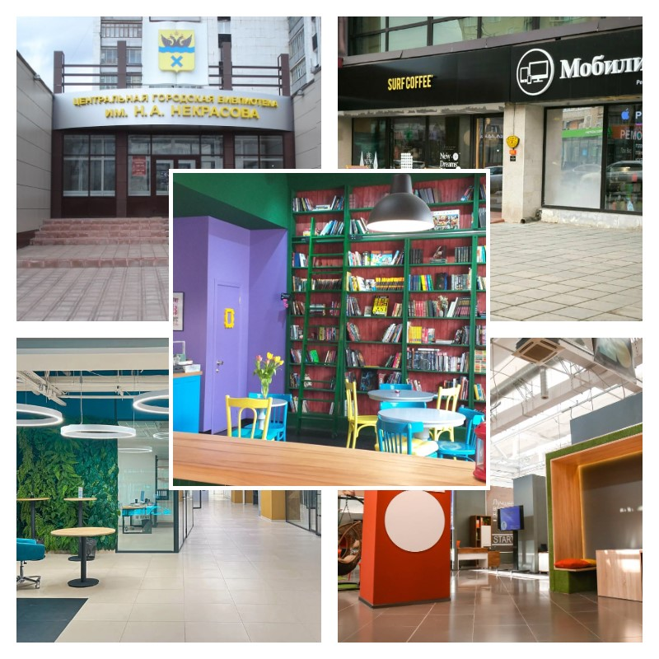

Surf-coffee

Арт-кластер

МФМЦ «Молодежь Оренбуржья»

Библиотека им. Н.А.Некрасова

Центральная кофейня

Рисунок 6 – Внешний вид креативных пространств в г. Оренбург

Центральная кофейня

В таблице 5 проведем сравнительный анализ креативных пространств по определенным критериям. В качестве критериев сравнения выберем:

1. Местоположение (Близость к деловым центрам, общественному транспорту, парковкам и другим инфраструктурным объектам);
2. Внешний вид;
3. Стоимость пребывания (Адекватность цен на аренду и предоставляемые услуги в соотношении с рыночными стандартами);
4. Инфраструктура (Наличие современного оборудования, комфортных рабочих зон, качественного интернета, а также наличие кафе, зон отдыха и других удобств);
5. Уровень сервиса и дополнительные услуги.

Таблица 5 – Сравнительный анализ креативных пространств в г. Оренбург

|  |  |  |  |  |  |
| --- | --- | --- | --- | --- | --- |
| Показатель | Арт-кластер | Центральная кофейня | МФМЦ «Молодежь Оренбуржья» | Surf-coffee | Библиотека им. Н.А.Некрасова |
| Местоположение | Центр города | Центр города | Мегамолл «Мармелад» | Центр города | Близко к центру города |
| Внешний вид | Современный, подойдет для бизнес встреч | Арт-ориентированный, подойдет скорее для индивидуальной работы и дружеских встреч | Современный, подойдет для бизнес встреч | Арт-ориентированный, подойдет скорее для индивидуальной работы и дружеских встреч | Современный, подойдет как для бизнес встреч, так и для фриланса |
| Стоимость пребывания | 300 рублей/час | Бесплатно при условии заказа любой позиции из меню | Бесплатно | Бесплатно при условии заказа любой позиции из меню | Бесплатно |
| Инфраструктура | WI-FI, компьютерная зона | WI-FI, меню | WI-FI, компьютерная зона | WI-FI, меню | Онлайн-библиотека, WI-FI |
| Уровень сервиса и дополнительные услуги | Высокий уровень сервиса | Высокий уровень сервиса, кофе и меню | Высокий уровень сервиса | Кофе и меню | Библиотека |

Из представленной таблицы видно, что большинство креативных пространств расположены в центре города, что обеспечивает удобный доступ для посетителей. Они имеют различный внешний вид, инфраструктуру и уровень сервиса, что делает их подходящими для различных целей. Диапазон цен также разнообразен, от бесплатного доступа при заказе меню до платы за пребывание в час. Этот анализ поможет выбрать наиболее подходящее креативное пространство в соответствии с потребностями и целями.

Далее проведем рейтинговую оценку по 5-бальной шкале и суммируем баллы каждого креативного пространства (табл. 6).

Таблица 6 – Рейтинговая оценка креативных пространств г. Оренбурга

|  |  |  |  |  |  |
| --- | --- | --- | --- | --- | --- |
| Показатель | Арт-кластер | Центральная кофейня | МФМЦ «Молодежь Оренбуржья» | Surf-coffee | Библиотека им. Н.А.Некрасова |
| Местоположение | 5 | 5 | 3 | 5 | 3 |
| Внешний вид | 5 | 4 | 5 | 4 | 5 |
| Стоимость пребывания | 3 | 4 | 5 | 4 | 5 |
| Инфраструктура | 5 | 5 | 4 | 5 | 5 |
| Уровень сервиса и дополнительные услуги | 4 | 5 | 3 | 4 | 5 |
| Итого | 22 | 23 | 20 | 22 | 23 |

Представим полученные данные в виде линейчатой диаграммы (рис. 7).

Рисунок 7 - Рейтинговая оценка креативных пространств г. Оренбурга

Из представленной рейтинговой оценки видно, что креативные пространства Центральная кофейня и Библиотека им. Н.А.Некрасова имеют одинаковый итоговый балл - 23. Это говорит о том, что они обладают высокими показателями в различных критериях, таких как местоположение, внешний вид, уровень сервиса и инфраструктура. МФМЦ «Молодежь Оренбуржья» и Арт-кластер имеют итоговый балл 22, а Surf-coffee - 20. Таким образом, Центральная кофейня и Библиотека им. Н.А.Некрасова выделяются среди других пространств, они могут быть наиболее привлекательными для посетителей в рассматриваемых категориях.

**2.4 Анализ привлекательности отрасли**

В динамичной современной экономике, где творческие таланты и инновации становятся все более востребованными, отрасль креативных пространств переживает стремительный рост. Креативные пространства служат инкубаторами для творческих умов, предоставляя среду, которая стимулирует вдохновение, сотрудничество и предпринимательство.

Понимание привлекательности отрасли креативных пространств имеет решающее значение для инвесторов, разработчиков и самих предпринимателей. Этот анализ стремится углубиться в ключевые факторы, влияющие на привлекательность отрасли, пролить свет на ее динамику и выявить возможности для роста. [11, c. 441]

Оценим привлекательность отрасли при помощи рейтинговой оценки. Результаты представим в таблице 7.

Таблица 7 – Рейтинговая оценка привлекательности отрасли креативных пространств

|  |  |  |
| --- | --- | --- |
| Факторы | Оценка факторов | Пояснение |
| Потенциал роста | 5 | Низкий -1 Высокий - 5 |
| Потенциальная прибыльность | 5 | Низкая -1 Высокая - 5 |
| Финансовая стабильность | 3 | Низкая -1 Высокая - 5 |

Продолжение таблицы 7

|  |  |  |
| --- | --- | --- |
| Технологическое know-how | 2 | Простое - 1 Сложное - 5 |
| Использование ресурсов | 2 | Неэффективное - 1 Эффективное - 5 |
| Капиталоемкость | 2 | Низкая -1 Высокая - 5 |
| Выход на рынок | 1 | Легкий -1 Сложный - 5 |
| Производительность (использование ресурсов) | 2 | Низкая -1 Высокая - 5 |

Основываясь на рейтинговой оценке факторов, представленных в таблице 7, общая привлекательность отрасли креативных пространств оценивается как умеренная.

Ключевые сильные стороны:

• Высокий потенциал роста и прибыльности

• Значимая социальная и культурная ценность

Ключевые слабые стороны:

• Низкая финансовая стабильность и использование ресурсов

• Относительно сложный выход на рынок

• Ограниченное технологическое know-how

Несмотря на сильный потенциал роста и прибыльности, отрасль креативных пространств сталкивается с рядом проблем, которые необходимо учитывать инвесторам и предпринимателям. Финансовая нестабильность, неэффективное использование ресурсов и ограниченный доступ к технологиям могут препятствовать устойчивому росту.

Тем не менее, социальная и культурная значимость отрасли, а также ее вклад в инновации и предпринимательство делают ее привлекательной для тех, кто ищет возможности для долгосрочного воздействия.

Для повышения привлекательности отрасли необходимо сосредоточиться на следующих аспектах:

• Улучшение финансовой стабильности и эффективности использования ресурсов

• Повышение доступности технологических ресурсов

• Создание более доступных путей выхода на рынок

Решая эти проблемы, отрасль креативных пространств может еще больше укрепить свои позиции как динамичной и вознаграждающей сферы деятельности.

Далее проанализируем привлекательность отрасли креативных пространств по следующим критериям: рыночный спрос, конкурентная среда, экономические факторы, инфраструктура и препятствия на пути развития.

Анализ привлекательности отрасли креативных пространств в городе Оренбурге

1. Рыночный спрос:

• В Оренбурге насчитывается более 20 000 человек, занятых в сфере культуры и искусства, включая художников, дизайнеров, музыкантов, писателей и предпринимателей. Этот сектор рабочей силы постоянно растет, создавая спрос на специализированные рабочие пространства.

• Творческие специалисты нуждаются в рабочих местах, которые не только обеспечивают практические удобства, но и вдохновляют и стимулируют их творчество. Креативные пространства предлагают такие среды, способствуя сотрудничеству, обмену идеями и росту.

• В настоящее время в Оренбурге имеется лишь несколько действующих креативных пространств, что не соответствует растущему спросу со стороны творческих профессионалов. Это создает значительную рыночную возможность для новых участников.

2. Конкурентная среда:

• На рынке креативных пространств Оренбурга наблюдается низкий уровень конкуренции. Существующие пространства часто специализируются на конкретных типах творческой деятельности, оставляя возможности для новых участников выделиться с уникальными предложениями.

• Новые креативные пространства могут дифференцировать себя, предлагая специализированные удобства, программы и услуги, ориентированные на конкретные потребности местных творцов. Например, пространство может специализироваться на предоставлении студий для художников, репетиционных залов для музыкантов или коворкингов для предпринимателей.

3. Экономические факторы:

• Экономика Оренбурга стабильна и растет. Средний уровень доходов в городе превышает средний уровень по региону, что свидетельствует о наличии достаточного располагаемого дохода для поддержки отрасли креативных пространств.

• Местное правительство активно поддерживает развитие креативных индустрий. Оно предоставляет гранты и льготы для предпринимателей, открывающих креативные пространства. Эта поддержка создает благоприятную деловую среду для отрасли.

• Арендная плата в Оренбурге ниже, чем в более крупных городах, что обеспечивает низкие операционные расходы для креативных пространств. Это делает Оренбург привлекательным местом для предпринимателей, желающих открыть креативные пространства с минимальными затратами.

4. Инфраструктура:

• Оренбург имеет выгодное географическое положение на пересечении крупных транспортных артерий. Это обеспечивает удобный доступ для пользователей из разных районов города и за его пределами.

• В городе развита культурная среда с музеями, художественными галереями и творческими сообществами. Эта среда создает благоприятную экосистему для креативных пространств, обеспечивая возможности для сотрудничества и обмена идеями.

• Оренбург является домом для нескольких учебных заведений и научных учреждений. Это обеспечивает доступ к талантливым кадрам и возможностям для сотрудничества с местными творческими специалистами.

5. Препятствия на пути развития:

• Осведомленность о креативных пространствах среди потенциальных пользователей ограничена. Необходимо проводить маркетинговые кампании для повышения осведомленности о преимуществах и доступности этих пространств.

• У местных предпринимателей может быть недостаточно опыта в управлении креативными пространствами. Тренинги и мастер-классы могут помочь им развить необходимые навыки и знания.

• В Оренбурге отсутствует четкая политика зонирования, поддерживающая развитие креативных пространств. Это может затруднить получение разрешений и поиск подходящих помещений.

Учитывая все вышеизложенные факторы, отрасль креативных пространств в Оренбурге обладает высокой привлекательностью. Растущий рыночный спрос, низкий уровень конкуренции, благоприятные экономические условия и развитая инфраструктура создают благоприятную среду для развития этой отрасли. Однако для обеспечения устойчивого роста необходимо преодолеть препятствия, связанные с осведомленностью, опытом и регулированием. Это может быть достигнуто посредством целенаправленных усилий по повышению осведомленности, развитию навыков и созданию благоприятной нормативно-правовой базы.

Также в рамках написания проекта был проведен опрос. Респондентам задавался вопрос: «Нужны ли в Оренбурге креативные пространства для коворкинга?». Респонденты были поделены на 2 возрастные группы для того, чтобы понять насколько актуально и привлекательно создание нового креативного пространства на территории города Оренбурга. [12, c. 331]

Всего в опросе участвовало 58 человек, из них: 33 человека в возрасте от 16 до 25 лет и 25 человек в возрасте от 26 до 40 лет. Результаты опроса представим в виде рисунка 8.

Рисунок 8 – Опрос респондентов в г. Оренбург

Данные опроса показывают, что существует значительный спрос на креативные пространства для коворкинга в Оренбурге.

• Молодежь. Подавляющее большинство молодых людей (25 из 30, или 83%) считают, что креативные пространства необходимы в городе.

• Взрослые. Хотя поддержка среди взрослых несколько ниже, значительная часть (12 из 25, или 48%) также считают, что креативные пространства важны.

Эти результаты указывают на то, что рынок креативных пространств в Оренбурге привлекателен, поскольку существует значительный спрос со стороны молодежи и взрослых, которые ищут гибкие и совместные рабочие среды. Это делает отрасль перспективной для инвестиций и развития, поскольку она может удовлетворять растущие потребности креативного сообщества города.

## 2.5 Анализ целевой аудитории

Креативные пространства играют жизненно важную роль в динамично развивающихся городских экосистемах. Они служат центрами инноваций, сотрудничества и культурного самовыражения. В Оренбурге, городе в южной части России, творческие пространства появились относительно недавно, но быстро набирают популярность среди местных жителей и гостей города.

Чтобы удовлетворить потребности этой растущей пользовательской базы, предприниматели и владельцы креативных пространств стремятся понять свою целевую аудиторию. Тщательное понимание их демографических данных, интересов и побуждений имеет решающее значение для разработки эффективных маркетинговых стратегий, создания соответствующей среды и предоставления персонализированного обслуживания.

Для начала рассмотрим социально-демографические характеристики целевой аудитории нашего проекта.

Возраст – 18-40 лет.

Образование – уровень бакалавра или выше.

Доход – выше среднего.

Образ жизни – предприимчивый, креативный, ориентированный на сотрудничество.

Профессия - творческие специалисты, предприниматели, студенты, фрилансеры.

Интересы - искусство, дизайн, технологии, инновации, образование, культура.

Знания - разбираются в цифровых технологиях, осведомлены о современных тенденциях, имеют склонность к обучению на протяжении всей жизни.

Ценности - сотрудничество, самовыражение, социальная ответственность.

Потребности - рабочее пространство, возможности для нетворкинга, доступ к ресурсам, вдохновляющая среда.

Понимание этих социально-демографических характеристик позволяет креативным пространствам в Оренбурге адаптировать свои предложения к конкретным потребностям своей целевой аудитории. Например, они могут обеспечить специализированные рабочие зоны для творческих специалистов, организовать мероприятия по нетворкингу, направленные на предпринимателей, и предложить программы обучения для студентов и фрилансеров. [8, c. 201]

Рассмотрим целевую аудиторию по профессиональным признакам. Результаты представим в виде рисунка 9.

Рисунок 9 – Целевая аудитория креативного пространства по профессиональным признакам

Рассмотрим более подробно представителей каждой из представленных групп:

1) Фрилансеры и предприниматели:

Дизайнеры (графические дизайнеры, веб-дизайнеры, дизайнеры интерьера);

Писатели (копирайтеры, редакторы, журналисты);

Разработчики программного обеспечения (веб-разработчики, разработчики мобильных приложений, разработчики игр);

Маркетологи (специалисты по социальным сетям, специалисты по контент-маркетингу, специалисты по SEO);

Малые предприятия и стартапы в различных отраслях.

2) Дистанционные работники:

Сотрудники, работающие удаленно для компаний или организаций в таких отраслях как: технологии, финансы, образование, здравоохранение, некоммерческий сектор.

3) Студенты и исследователи:

Студенты Оренбургского государственного университета, Оренбургского государственного педагогического университета и других местных вузов, специализирующиеся в таких областях как: бизнес и менеджмент, информационные технологии, дизайн, гуманитарные науки, социальные науки;

Исследователи, работающие над проектами в следующих областях – машиностроение, нефтехимия, сельское хозяйство , социальные науки.

4) Креативщики и художники:

Художники (живописцы, скульпторы, фотографы);

Дизайнеры (графические дизайнеры, дизайнеры интерьера, дизайнеры одежды);

Музыканты (композиторы, исполнители);

Писатели (поэты, прозаики, драматурги);

Другие творческие специалисты (архитекторы, актеры, танцоры).

5) Другие целевые группы:

Инкубаторы и акселераторы для предпринимателей;

Компании и организации, ищущие пространство для проведения семинаров, мастер-классов или сетевых мероприятий;

НКО и общественные организации, которым требуется место для проведения мероприятий или работы над проектами;

Путешественники и туристы, ищущие гибкое рабочее пространство.

Анализ целевой аудитории креативного пространства в Оренбурге выявил группу творческих, амбициозных и социально сознательных людей. Они ценят сотрудничество, самовыражение и возможности для роста. Понимая их потребности и предпочтения, креативные пространства могут позиционировать себя как центры инноваций, творчества и культурного обмена.

Креативные пространства должны стремиться к созданию инклюзивной и гостеприимной среды, которая привлекает и удерживает разнообразную аудиторию. Этого можно добиться, предлагая гибкие варианты рабочего пространства, организуя интересные мероприятия и предоставляя доступ к ресурсам, вдохновляющим на творчество и сотрудничество. [15, c. 81]

По мере того, как креативная индустрия в Оренбурге продолжает развиваться, креативные пространства будут играть все более важную роль в поддержке и развитии творческого потенциала города. Понимая свою целевую аудиторию и реагируя на их потребности, креативные пространства могут стать катализаторами экономического роста, социальной инновации и культурного обогащения.

# ГЛАВА 3. МАРКЕТИНГОВОЕ И ЭКОНОМИЧЕСКОЕ ОБОСНОВАНИЕ ПРОЕКТА

## 3.1 Организационно-правовая форма

Для начала осуществления деятельности необходимо определиться с некоторыми основополагающими факторами:

1. организационно-правовая форма;

2. вид деятельности по ОКВЭД2;

3. система налогообложения.

После тщательного анализа, в качестве организационно-правовой формы была выбрана форма – индивидуальное предпринимательство. Данная форма позволяет осуществлять предпринимательскую деятельность без образования юридического лица. [4]

В качестве основного вида деятельности был выбран код 90.04.2 - деятельность многоцелевых центров и подобных заведений с преобладанием культурного обслуживания. В качестве дополнительных видов деятельности были выбраны следующие:

1. 90.0 - Деятельность творческая, деятельность в области искусства и организации развлечений;
2. 68.20 - Аренда и управление собственным или арендованным недвижимым имуществом.

Итак, всего было выбрано 3 вида деятельности.

Была выбрана упрощенная система налогообложения. Поэтому необходимо соблюдать следующие условия: численность работников не должна превышать 130 человек, а объем доходов за налоговый период не должен быть свыше 200 млн. руб.

Регистрация Индивидуального Предпринимателя будет осуществлена через сервис «ГосУслуги», госпошлина не оплачивается.

Рассмотрим ряд причин, в виду которых мы предпочли зарегистрировать ИП, а не другие организационно-правовые формы: минимум документов для регистрации, небольшие затраты, отсутствие необходимости в уставном капитале и учредительных протоколах. Все основные организационные и функциональные процессы выполняются самим учредителем - индивидуальным предпринимателем. Индивидуальный предприниматель не обязан публиковать финансовые отчеты, что обеспечивает конфиденциальность его деятельности. Необходимо отметить, что индивидуальный предприниматель несет ответственность по своим обязательствам всем своим имуществом, что является как плюсом, так и минусом этой формы бизнеса, в зависимости от конкретной ситуации.

## 3.2 Организационная структура

Для эффективного функционирования бизнеса зачастую требуется полноценная организационная структура, которая выходит за рамки возможностей только индивидуального предпринимателя. Рассмотрим примерную организационную структуру на рисунке 10.

Рисунок 10 – Организационная структура проекта

Организационная структура, представленная на рисунке 10 является линейной. Линейная организационная структура отличается простотой и четкостью, она обеспечивает прямой контроль и подотчетность, что упрощает принятие решений и координацию деятельности сотрудников.

Сотрудники будут официально трудоустроены с полным социальным пакетом. Для всех работников обязательны личные медицинские книжки. Условия работы, подчиненность, оплата труда и другие аспекты будут подробно изложены в трудовых договорах, должностных инструкциях и других внутренних документах.

## 3.3 Стратегия продвижения продукта на рынок

Для того чтобы создаваемый нами проект стал не только прибыльным, но еще популярным и узнаваемым среди целевой аудитории, необходимо грамотно создать стратегию продвижения его на рынок.

Исходя из анализа целевой аудитории проделанного в разделе 2.5, мы знаем что возраст потенциальных посетителей составляет от 18 до 40 лет. Исходя из этого, можно сделать вывод о том, что наиболее целесообразными методами продвижения продукта на рынок, являются:

1. реклама в мессенджере Telegram;

2. раздача листовок на центральных улицах города Оренбурга;

3. баннер на улице;

4. реклама на региональных телеканалах.

Рассмотрим медиаплан рекламной кампании проекта (табл. 8).

Таблица 8 – Медиаплан рекламной кампании проекта

|  |  |  |  |  |
| --- | --- | --- | --- | --- |
| Носитель | Формат продвижения | Количество выходов | Стоимость размещения | Охват аудитории |
| Телереклама | Показ рекламы по ТВ | 30 дней | 300000 | 80000 чел. |
| Листовки | Раздача листовок на центральных улицах города | 30 дней | 12000 | 5000 чел. |
| Баннер на улице | Контекстная реклама (баннер) | 30 дней | 20000 | 75000 чел. |
| Реклама в Telegram | Покупка ежедневной рекламы в региональных Telegram-каналах | 30 дней | 20000 | 50000 чел. |

Далее рассмотрим и рассчитаем затраты на рекламную кампанию продвигаемого нами проекта. Исходя из таблицы 9, мы видим, что итоговый рекламный бюджет составляет 352000 руб.

Таблица 9 – Затраты на рекламную кампанию

|  |  |  |
| --- | --- | --- |
| Статья расхода | Количество | Стоимость, руб. |
| Телереклама | 30 секунд 10 раз в день | 300000 |
| Листовки | 5000 | 12000 |
| Баннер на улице | 3 шт. размером 3*6 м | 20000 |
| Реклама в Telegram | 1 пост ежедневно | 20000 |
| Итого | | 352000 |

Далее сами спроектируем макет листовок и баннера, которые будут размещены на улицах города Оренбурга, чтобы избежать затрат на заказ листовок в специализированных печатных организациях. Для создания макета листовок и баннера можно воспользоваться онлайн-сервисами по дизайну, используя шаблоны или создавая собственный дизайн поддерживая заданный стиль проекта.

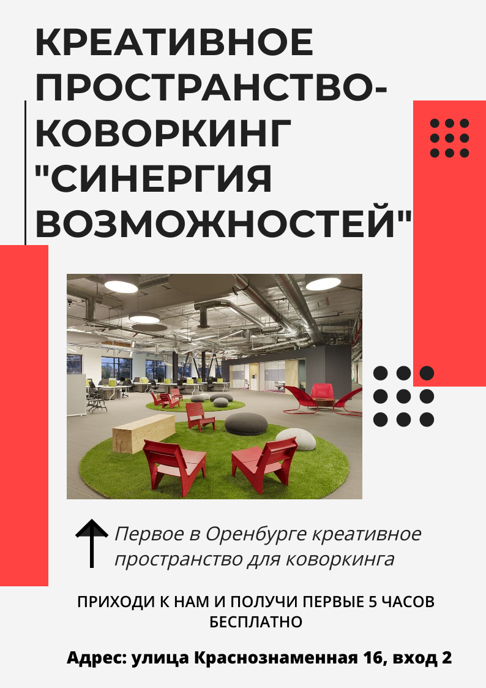

Рисунок 11 – Макет листовки рекламной кампании

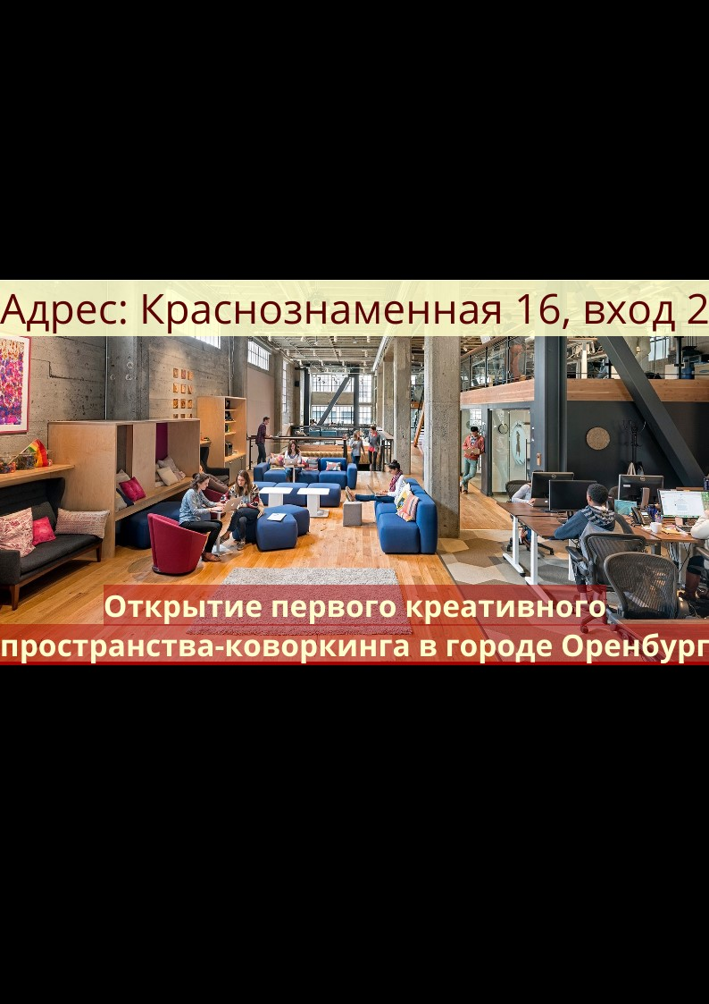

Рисунок 12 - Макет баннера рекламной кампании

Также необходимым элементом рекламной кампании является создание системы лояльности для постоянных клиентов. Она будет представлять собой пластиковую карточку с qr-кодом, сканируя которой клиент сможет накопить баллы, которыми впоследствии сможет оплатить покупку либо частично, либо полностью. Карта лояльности может выглядеть как на рисунке 13.

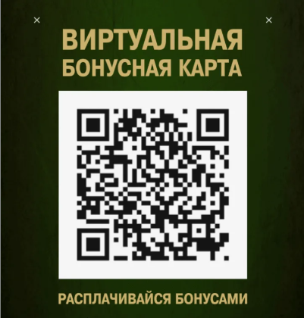

Рисунок 13 – Дизайн карты лояльности

Рекламная кампания очень важна для продвижения продукта на рынок, потому что она помогает привлечь внимание потенциальных клиентов, повысить узнаваемость бренда, создать положительный имидж компании, а также увеличить объемы продаж и укрепить позицию на рынке.

## 3.4 Финансовое обоснование проекта

Исходя из приведенной в разделе 3.2 организационной структуры, рассмотрим и рассчитаем фонд оплаты труда для каждого из работников (табл. 10).

Таблица 10 – Расчет фонда оплаты труда сотрудников

|  |  |  |  |
| --- | --- | --- | --- |
| Должность | Число сотрудников | Оклад, руб. | Фонд оплаты труда, руб. |
| Бухгалтер | 1 | 20000 | 240000 |
| Дизайнер | 1 | 22000 | 264000 |
| Фотограф | 1 | 12000 | 144000 |
| Видеограф | 1 | 15000 | 180000 |
| Маркетолог | 1 | 31000 | 372000 |
| SMM-специалист | 1 | 35000 | 420000 |
| IT-специалист | 1 | 40000 | 480000 |
| Специалист по ремонту оборудования | 2 | 28000 | 672000 |
| Администратор смены | 2 | 23000 | 552000 |
| Работники | 5 | 15000 | 900000 |
| Итого | | | 4224000 |

Из данной таблицы видно, что общий фонд оплаты труда сотрудников составляет 4221000 рублей. В компании занято 16 сотрудников, занимающих различные должности.

Налоги и отчисления во внебюджетные фонды:

1. выплаты в Пенсионный фонд РФ – 22%;
2. выплаты в Социальный фонд России – 8%. [24, c. 116]

С учетом того, что ФОТ составит 4224000 руб. в месяц, отчисления во внебюджетные фонды составят 1267200 руб. (30% от ФОТ).

Далее рассчитаем общие затраты на закупку необходимого оборудования (табл. 11).

Таблица 11 - Общие затраты на закупку необходимого оборудования, руб.

|  |  |  |  |
| --- | --- | --- | --- |
| Предмет | Количество, шт. | Цена за 1 шт. | Итоговая цена |
| Ноутбуки | 8 | 60000 | 480000 |
| Компьютерные столы | 8 | 15000 | 120000 |
| Компьютерные стулья | 8 | 11000 | 88000 |
| Компьютерная мышь | 10 | 2000 | 20000 |
| Кофемашина | 1 | 22000 | 22000 |
| Кондиционер | 2 | 50000 | 100000 |
| Органайзеры | 10 | 500 | 5000 |
| Шариковые ручки | 100 | 60 | 6000 |
| Итого | | | 841000 |

Исходя из таблицы получаем, что итоговая сумма затрат на закупку необходимого оборудования составляет 841000 руб.

Теперь составим общую смету расходов (табл. 12).

Таблица 12 – Общая смета расходов, руб.

|  |  |
| --- | --- |
| Номенклатура расходов | Сумма, руб. |
| Расходы на закупку оборудования | 841000 |
| Рекламная компания | 352000 |
| Покупка помещения | 1200000 |
| Коммунальные расходы | 150000 |
| Фонд оплаты труда | 4224000 |
| Отчисления | 1267200 |
| Итого | 8034200 |

Итоговая сумма затрат необходимых для открытия креативного пространства составляет 8034200 руб.

Теперь, зная все необходимые показатели рассчитаем эффективность создания пространства для коворкинга. Для начала рассчитаем месячный план продаж (Табл. 13).

Таблица 13 – Месячный план продаж, руб.

|  |  |
| --- | --- |
| Показатель | Величина показателя |
| Средний чек, руб. | 2500 |
| Посещаемость, человек в месяц | 500 |
| Выручка в месяц, руб. | 1250000 |

Месячные доходы от коворкинга составят:

500 посетителей * 2500 руб. / чел. = 1 250 000 руб. в месяц

Рассчитаем расходы, при условии, что учредитель взял кредит на открытие - 6000000 руб. на 5 лет под 7% годовых и использовал собственные средства в размере 2100000 руб. График выплат по кредиту представим в приложении А.

Собственные средства - 2100000 руб.

Затраты на проект - 8034200 руб.

1. Коммунальные расходы - 150 000 руб. в месяц.
2. Фонд оплаты труда - 4224000 руб. / 12 месяцев = 352 000 руб. в месяц.
3. Отчисления - 1267 200 руб. / 12 месяцев = 105 600 руб. в месяц.
4. Амортизация основного оборудования (оборудование и помещение) - 1200000 + 841000 = 2041000 руб. / 60 месяцев = 34017 руб. в месяц.

Проценты по кредиту - 6000000 * 7% / 100 / 12 = 35000 руб. в месяц.

Итоговые ежемесячные расходы - 352000 + 105600 + 150000 + 34017 + 35000 = 676617 руб.

Чистая прибыль = Доходы - Расходы = 1250000 - 676617 = 573383 руб.

Окупаемость = Затраты / Чистая прибыль = 8034200 / 573383 = 13,99 месяцев (около 1,2 года)

Креативное пространство для коворкинга «Синергия возможностей» может быть прибыльным предприятием. При среднемесячной чистой прибыли в размере 573383 руб. оно может окупиться примерно за 1,2 года. [19, c. 327]

В завершении рассчитаем индекс доходности проекта. Индекс доходности показывает отношение дисконтированных будущих денежных потоков к первоначальным инвестициям. Другими словами, он показывает, сколько рублей прибыли будет получено на каждый рубль инвестиций.

Для расчета индекса доходности необходимо:

1. определить будущие денежные потоки проекта;

2. дисконтировать эти денежные потоки к настоящей стоимости с использованием заданной ставки дисконтирования;

3. сложить дисконтированные денежные потоки;

4. разделить дисконтированные денежные потоки на первоначальные инвестиции.

Исходные данные:

* Первоначальные инвестиции: 8 034 200 руб.
* Чистая прибыль: 573 383 руб. (предполагается, что чистая прибыль постоянна в течение всего срока проекта)
* Срок проекта: 5 лет
* Ставка дисконтирования: 7%

Начнем расчет:

1. будущие денежные потоки: 573 383 руб. * 5 лет = 2 866 915 руб;

2. теперь рассчитаем дисконтированные денежные потоки (табл. 14):

Таблица 14 – Расчет дисконтированных денежных потоков

|  |  |  |
| --- | --- | --- |
| Год | Денежный поток | Дисконтированный денежный поток |
| 0 | 8034200 | 8034200 |
| 1 | 573383 | 531204 |
| 2 | 573383 | 483747 |
| 3 | 573383 | 459568 |
| 4 | 573383 | 428535 |
| 5 | 573383 | 399636 |

3. сумма дисконтированных денежных потоков равняется 2312690 руб;

4. наконец рассчитаем индекс доходности = 2312690 руб. / 8034200 руб. = 0,2876. [17, c. 55]

Получается, что индекс доходности проекта составляет 0,2876. Это означает, что на каждый рубль инвестиций проект принесет 0,2876 руб. прибыли.

Приведенные выше показатели свидетельствуют о высокой инвестиционной привлекательности проекта креативного пространства для коворкинга. Несмотря на то, что для расчета использовались средние возможные значения, индекс доходности проекта составил 0,2876. Это означает, что на каждый вложенный рубль проект принесет 0,2876 руб. прибыли. Положительный индекс доходности говорит о том, что проект имеет потенциал для получения прибыли, превышающей первоначальные инвестиции. Это делает его привлекательным для инвесторов, которые ищут возможности для выгодного вложения своих средств.

## 3.5 Диаграмма Ганта

Диаграмма Ганта - это инструмент визуализации различных этапов работы в малом и среднем бизнесе. Она представляет собой столбчатую диаграмму, где по оси Y отображаются задачи, а по оси X - их продолжительность. Каждая задача соотносится с определенным временным промежутком. В диаграмме могут использоваться дополнительные столбцы для отображения процента выполнения работы. Вехи диаграммы Ганта используются для выделения ключевых задач и последовательного выполнения проекта. [11, c. 141] Этот инструмент широко применяется в управлении проектами благодаря возможности наглядного представления этапов работы. Диаграмма Ганта как и любая другая диаграмма строится по таблице, поэтому для начала заполним таблицу (табл. 15).

Таблица 15 – Исходные данные для Диаграммы Ганта

|  |  |  |
| --- | --- | --- |
| № | Мероприятие | Срок реализации |
| 1 | Обсуждение проекта | 01.09.2024-01.10.2024 |
| 2 | Анализ рынка | 02.10.2024-15.10.2024 |
| 3 | Анализ конкурентов | 16.10.2024-01.11.2024 |
| 4 | Анализ целевой аудитории | 02.11.2024-17.11.2024 |
| 5 | Разработка рекламной компании | 18.11.2024-03.12.2024 |
| 6 | Расчет финансовых показателей | 04.12.2024-10.12.2024 |
| 7 | Оформление и получение кредита | 11.12.2024-25.12.2024 |
| 8 | Закупка оборудования | 26.12.2024-15.01.2025 |
| 9 | Найм сотрудников | 10.11.2024-21.01.2025 |
| 10 | Финальная сверка | 22.01.2025-29.01.2025 |
| 11 | Запуск в работу креативного пространства | 30.01.2025-01.02.2025 |

Теперь, исходя их исходных данных в таблице 15, построим диаграмму Ганта (рис. 14).

Рисунок 14 – Диаграмма Ганта

Выполнение всех этапов согласно плану и Диаграмме Ганта, начиная с 01.09.2024 года, позволит закончить подготовку к выходу на рынок к 01.02.2025 году и в дальнейшем выработать ожидаемый уровень экономических показателей.

# ГЛАВА 4. СОЦИАЛЬНАЯ ОТВЕТСТВЕННОСТЬ

## Правовые и организационные вопросы обеспечения безопасности

Законодательство РФ об охране труда основывается на Конституции РФ и состоит из федерального закона и иных нормативных правовых актов субъектов РФ.

Работающему гражданину по трудовому договору гарантируются установленные Трудовым кодексом Российской Федерации продолжительность рабочего времени, выходные и праздничные дни [42].

Деятельность коворкинг пространства можно приравнять к работе в офисе. Поэтому отнесем деятельность в коворкинг-пространстве ко второй категории тяжести труда – работы выполняются при оптимальных условиях внешней производственной среды и при оптимальной величине физической, умственной и нервно-эмоциональной нагрузки.

Для создания комфортных условий труда рабочие места с ПК, согласно СанПиН 2.2.2/2.4.1340-03 «Гигиенические требования к персональным электронно-вычислительным машинам и организации работы», рекомендуется располагать так, чтобы естественный свет падал сбоку, преимущественно слева, при этом расстояние между боковыми поверхностями соседних мониторов должно быть не менее 1,2 метра, а между экраном одного монитора и задней частью другого – не менее 2 метров. [6]

Для удобства и скорости считывания информации с экрана монитора рекомендуется располагать его ниже уровня глаз, оптимально - перпендикулярно направлению взгляда, когда пользователь смотрит вниз под углом 15 градусов. Клавиатуру следует размещать на расстоянии 10-30 см от края стола, обращенного к пользователю.

В соответсвии с ГОСТ 12.2.032-78. «Система стандартов безопасности труда. Рабочее место при выполнении работ сидя» [5] рабочий стол может быть любой конструкции, отвечающей современным требованиям эргономики и позволяющей удобно разместить на рабочей поверхности оборудование с учетом его количества, размеров и характера выполняемой работы. При отсутствии регулировки высота стола должна быть в пределах от 680 до 800 мм.

Разумное ограничение рабочего времени лиц, работающих по трудовому договору, является важнейшей правовой гарантией права на отдых, закрепленного в ст. 37 Конституции Российской Федерации. Оптимальный режим труда и отдыха – важнейшее условие поддержания высокой работоспособности человека. [1] Под режимом труда понимают порядок чередования и продолжительность периодов труда и отдыха. При введении на определенное время в течение трудового дня физиологически обоснованных перерывов и их рациональном использовании можно предотвратить и замедлить наступление утомления. Время установления дополнительных (кроме обеденного) перерывов и их длительность зависят от характера работы.

Отношения между владельцем коворкинг пространства и резидентом строятся на предоставлении последнему рабочего места в офисе – нежилом помещении, относящемся к недвижимости. Фактически резидент получает часть помещения (в пользование передается не весь офис, а выделенное рабочее место). Владелец пространства предоставляет мебель, технику и другое оборудование, нужное для работы.

Следует отметить, что договор с коворкингом нельзя считать договором оказания услуг, так как владелец пространства не совершает активных действий, а лишь предоставляет резиденту коворкинга доступ к рабочему месту. Условия о передаче рабочего места в пользование указывают на арендные отношения, где арендодатель передаёт имущество во временное платное пользование арендатору (ст. 606 ГК РФ). [2]

Еще одним аргументом, который указывает на арендные отношения служат результаты работы, полученные резидентом. Все созданные результаты работы, полученные в коворкинг пространстве принадлежит резиденту полностью, точно также как и арендатору по договору аренды. Хотя договор оказания услуг может включать временное использование имущества исполнителя, главное для заказчика - получение услуги, а не пользование имуществом, что не соответствует ситуации с коворкингом.

При заключении договора с коворкингом важно сразу определиться с его типом – аренда или безвозмездное оказание услуг, и четко указать это в тексте и названии договора. Правовые последствия этих договоров влияют на права и обязанности сторон. Если вид договора прямо не определен, при возникновении спора суд будет самостоятельно квалифицировать его, руководствуясь содержанием, распределением рисков и другими условиями.

Как известно, в договоре аренды необходимо указать данные, которые позволяют определить переданное в пользование имущество — предмет договора. Это обязывает сделать п. 3 ст. 607 ГК. [2] Если это условие не соблюдено, считается, что стороны не согласовали условие об арендуемом объекте. Как следствие, договор аренды будет считаться незаключенным.

## Безопасность в чрезвычайных ситуациях

Деятельность коворкинга предполагает постоянную или частую работу за компьютерной техникой. В случае небрежного или неаккуратного обращения с техникой может возникнуть опасность пожара. Рассмотрим основные причины возникновения пожара:

1. короткое замыкание может произойти из-за неисправности кабеля или самого устройства, а также перегрева компонентов или неправильного подключения к сети;

2. неисправности в блоках питания, видеокарте, процессоре или других компонентах в некоторых случаях вызывают перегрев и возгорание;

3. перегрев сетевых соединений, проводов или розеток также может привести к пожару;

4. неправильное использование техники, например, блокировка вентиляционных отверстий, накопление пыли также могут способствовать началу возгорания;

5. перегруженность компьютера из-за слишком большой нагрузки или неправильной работы программ также может привести к возгоранию.

Согласно стандарту ГОСТ 12.1.004-91 «Пожарная безопасность. Общие требования», при работе за компьютером или иной техникой персонал, а также резиденты коворкинг пространства должны соблюдать следующие нормы пожарной безопасности:

* необходимо избегать перегрузок сети, не подключая к ней количество потребителей, превышающее допустимую нагрузку;
* работать за компьютером следует только при исправном состоянии оборудования и электропроводки;
* в месте работы с компьютером должны быть предусмотрены средства для тушения пожара такие как огнетушитель;
* обеспечить беспрепятственное движение людей по эвакуационным путям. [3]

Для предупреждения дополнительной пожарной опасности необходимо принять меры по пожарной профилактике, например, прокладывать все виды кабелей в металлических газонаполненных трубах.

Также, неотъемлемой частью противопожарной безопасности любого помещения, является четко и верно составленный план эвакуации. На рисунке 15 представим примерный план эвакуации нашего коворкинг пространства.

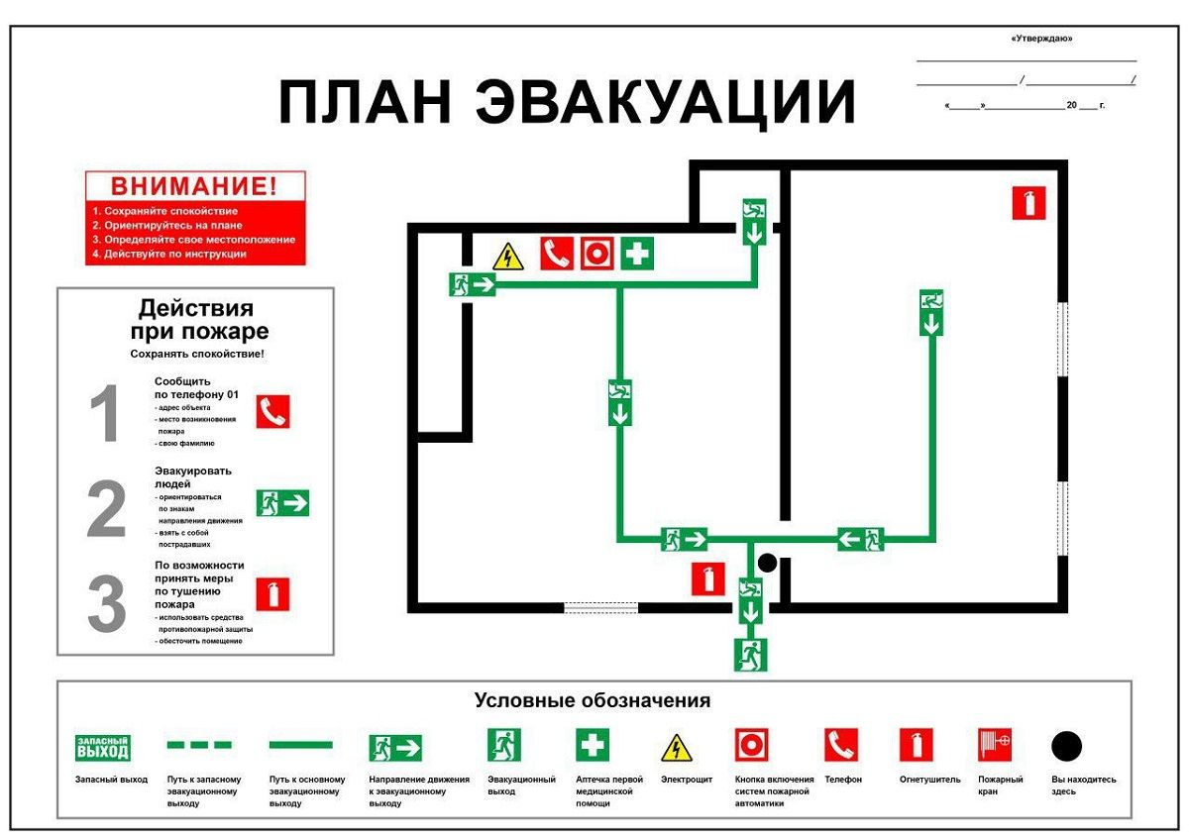

Рисунок 15 – План эвакуации

План эвакуации следует разместить на видном месте в каждом помещении или зоне, где будут находиться работники или резиденты зоны коворкинга, чтобы в случае чрезвычайной ситуации можно было быстро ознакомиться с маршрутом эвакуации и действиями, которые помогут быстро и слаженно покинуть помещение.

# ЗАКЛЮЧЕНИЕ

В результате проведенного исследования рынка, анализа внутренней и внешней среды, а также маркетингового и экономического обоснования было установлено, что проект по созданию креативного пространства - коворкинга «Синергия возможностей» является перспективным и имеет высокие шансы на успех.

Рынок креативных индустрий в регионе демонстрирует стабильный рост, предоставляя возможности для развития новых проектов. В Оренбурге существует дефицит современных и оборудованных пространств для коворкинга, особенно ориентированных на творческую индустрию. Проект «Синергия возможностей» предлагает уникальное сочетание услуг, включая рабочие места, мастерские, выставочные площадки и мероприятия, удовлетворяя потребности творческих предпринимателей, фрилансеров и самозанятых. Анализ внутренней и внешней среды показал сильные стороны проекта, такие как опытная команда, привлекательная концепция и выгодное расположение в центре города. Организационно-правовая форма и организационная структура проекта выбраны оптимально, обеспечивая гибкость и эффективность управления. Результаты финансового обоснования продемонстрировали жизнеспособность проекта с ожидаемой прибылью на уровне 10% к концу второго года работы.

Проект «Синергия возможностей» учитывает принципы социальной ответственности бизнеса, обеспечивая безопасную и инклюзивную среду для своих клиентов. Он также поддерживает развитие креативной индустрии в регионе, предоставляя платформу для сотрудничества и обмена идеями.

Дальнейшее развитие проекта может включать расширение спектра услуг, таких как образовательные программы, менторство и поддержка стартапов в индустрии креативных искусств. Партнерство с локальными бизнесами и культурными учреждениями также позволит создать экосистему для творческих предпринимателей.

Таким образом, проект «Синергия возможностей» имеет большой потенциал для успеха и станет ценным дополнением к городской инфраструктуре для творческих индустрий. Его реализация внесет вклад в экономическое и социальное развитие Оренбурга, создавая благоприятную среду для развития креативных талантов и инноваций.

**СПИСОК ИСПОЛЬЗОВАННЫХ ИСТОЧНИКОВ**

1. Конституция Российской Федерации (принята всенародным голосованием 12.12.1993) (с учетом поправок, внесенных Законами РФ о поправках к Конституции РФ от 30.12.2008 N 6-ФКЗ, от 30.12.2008 N 7-ФКЗ, от 05.02.2014 N 2-ФКЗ, от 21.07.2014 N 11-ФКЗ) / Собрание законодательства РФ, 04.08.2014, N 31, ст. 4398.
2. Гражданский кодекс Российской Федерации (часть вторая) от 26.01.1996 N 14-ФЗ (ред. от 29.07.2021) (с изм. и доп., вступ. в силу с 01.09.2018) / Собрание законодательства РФ, 29.01.1996, N 5, ст. 410
3. Государственный стандарт СССР ГОСТ 12.1.004-91 "Система стандартов безопасности труда. Пожарная безопасность. Общие требования" (утв. постановлением Госстандарта РФ от 14 июня 1991 г. N 875) (с изменениями от 21 октября 1993 г.)
4. Закон Российской Федерации "О государственной регистрации юридических лиц и индивидуальных предпринимателей" от 08.08.2001 № 129-ФЗ // Официальный интернет-портал правовой информации
5. МЕЖГОСУДАРСТВЕННЫЙ СТАНДАРТ "РАБОЧЕЕ МЕСТО ПРИ ВЫПОЛНЕНИИ РАБОТ СИДЯ" от 26 апреля 1978 г. № 1102 // Официальный интернет-портал правовой информации
6. Постановление Главного государственного санитарного врача РФ "Гигиенические требования к персональным электронно-вычислительным машинам и организации работы" от 10.06.2003 № 4673 // Официальный интернет-портал правовой информации
7. Алексеенко, Н. А. Экономика промышленного предприятия / Н.А. Алексеенко, И.Н. Гурова. - М.: Издательство Гревцова, 2021. - 264 c.
8. Афоничкин А. И., Журова Л. И., Михаленко Д. Г. Финансовый менеджмент в 2 частях. Часть 1. Методология. М.: Юрайт. 2023. 218 с.
9. Бундин, М. В. Креативные кластеры и креативные пространства: правовой статус и проблемы правового регулирования / М. В. Бундин, Е. В. Ширеева // Правовая политика и правовая жизнь. – 2023. – № 4. – С. 205-216. – DOI 10.24412/1608-8794-2023-4-205-216. – EDN LSKZRB.
10. Вайс, Е.С. Планирование на предприятии (организации). Учебное пособие / Е.С. Вайс. - М.: КноРус, 2022. - 188 c.
11. Ким, Т. Экономика предприятий рыбохозяйственной отрасли. Учебник / Т. Ким. - М.: Моркнига, 2022. - 222 c.
12. Колеснев, В. И. Экономико-математические методы и модели в материально-техническом обеспечении АПК. Сборник задач / В.И. Колеснев. - Москва: Высшая школа, 2021. - 208 c.
13. Косякова, Л. Н. Системномный анализ инвестиционно-инновационных процессов в АПК. Практикум. Учебное пособие / Л.Н. Косякова, П.В. Смекалов. - Москва: РГГУ, 2023. - 160 c.
14. Кузнецова Практикум Для Практической Работы По Дисциплине «Финансы Предприятия» / Кузнецова. - Москва: Огни, 2023. - 72 c.
15. Лачинов, Ю. Н. Экономика и организация деятельности производственного предприятия. Учебное пособие / Ю.Н. Лачинов. - М.: Спутник +, 2019. - 90 c.
16. Лопарева, А. М. Экономика организации (предприятия) / А.М. Лопарева. - М.: Финансы и статистика, 2023. - 240 c.
17. Малых, Н. И. Экономика гостиничного предприятия / Н.И. Малых, Н.Г. Можаева. - М.: Дрофа, 2021. - 320 c.
18. Мацевич-Духан, И. Я. Этос креативного пространства в современном городе / И. Я. Мацевич-Духан // Urbis et Orbis. Микроистория и семиотика города. – 2023. – Т. 3, № 2. – С. 271-283. – DOI 10.34680/urbis-2023-3(2)-271-283. – EDN DWNFIX.
19. Мельник, Л. Г. Экономика предприятия. Конспект лекций / Л.Г. Мельник, А.И. Каринцева. - М.: Университетская книга, 2023. - 400 c.
20. Миляева, Л. Г. Экономика организации (предприятия). Практикоориентированный подход. Учебное пособие / Л.Г. Миляева. - М.: КноРус, 2021. - 224 c.
21. Прохоров, С. И. Формирование креативного пространства в современном мегаполисе / С. И. Прохоров // Вестник РГГУ. Серия: Философия. Социология. Искусствоведение. – 2021. – № 1(24). – С. 100-110. – DOI 10.28995/2073-6401-2021-1-100-110. – EDN XPAAKL.
22. Управление финансовыми рисками / под ред. И. П. Хоминич. М.: Юрайт. 2023. 570 с.
23. Финансовый менеджмент / под ред. Г. Б. Поляк. М.: Юрайт. 2024. 413 с.
24. Финансовый менеджмент: проблемы и решения / под ред. А. З. Бобылевой. М.: Юрайт. 2023. 796 с.
25. Финансы организаций: управление финансовыми рисками / под ред. И. П. Хоминич, И. В. Пещанской. М.: Юрайт. 2023. 570 с.
26. фоничкин А. И., Журова Л. И., Михаленко Д. Г. Финансовый менеджмент. М.: Юрайт. 2024. 485 с.
27. Шубаева В. Г., Шимко П. Д. Финансовый менеджмент транснациональной компании. М.: Юрайт. 2023. 582 с.
28. Бундин, М. В. Креативные кластеры и креативные пространства: правовой статус и проблемы правового регулирования / М. В. Бундин, Е. В. Ширеева // Правовая политика и правовая жизнь. – 2023. – № 4. – С. 205-216. – DOI 10.24412/1608-8794-2023-4-205-216. – EDN LSKZRB.
29. Багдонайте, А. Ю. "Заря" не зря. Опыт управления креативным пространством / А. Ю. Багдонайте // Изобразительное искусство Урала, Сибири и Дальнего Востока. – 2021. – № 1. – С. 92-101. – EDN KNDEPB.
30. Официальная статистика // Федеральная служба государственной статистики URL: https://rosstat.gov.ru/folder/10705